Санкт-Петербургский государственный университет

КУНЕЦ Татьяна Сергеевна

Выпускная квалификационная работа

ОЦЕНОЧНЫЕ ПРОЦЕДУРЫ В УПРАВЛЕНИИ ПЕРСОНАЛОМ

Направление 38.03.03 «Управление персоналом»
Основная образовательная программа бакалавриата
«Управление персоналом»

Научный руководитель:
Кандидат экономических наук
КУЛЬЧИЦКАЯ Елена Валерьевна

Рецензент:
Кандидат экономических наук
СОЛОВЬЕВА Олеся Анатольевна

Санкт-Петербург
2018
ОГЛАВЛЕНИЕ

ВВЕДЕНИЕ 3
ГЛАВА 1 ТЕОРЕТИЧЕСКИЕ ОСНОВЫ ОЦЕНКИ ПЕРСОНАЛА 6
1.1 Теоретические подходы к применению оценочных процедур в управлении персоналом 6
1.2 Виды оценочных процедур в управлении персоналом 11
1.3 Сущностные характеристики оценки персонала: цели, задачи, функции, принципы 12
ГЛАВА 2 ОСОБЕННОСТИ ОЦЕНОЧНЫХ ПРОЦЕДУР В СОВРЕМЕННОМ УПРАВЛЕНИИ ПЕРСОНАЛОМ 18
2.1 Методы оценки персонала: современные тенденции 18
2.2 Технология оценочных процедур в современном управлении персоналом 26
2.3 Опыт российских и зарубежных компаний в применении оценочных процедур 32
ГЛАВА 3 АНАЛИЗ ОЦЕНКИ ПЕРСОНАЛА В ООО «ГАЗПРОМ МЕЖРЕГИОНГАЗ» 40
3.1 Аналитическая справка об организационной структуре и социально-экономической деятельности ООО «Газпром межрегионгаз» 40
3.2 Кадровая политика ООО «Газпром межрегионгаз» 48
3.3 Анализ эффективности оценочных процедур, проводимых в ООО «Газпром межрегионгаз» 53
3.4 Рекомендации по совершенствованию оценочных процедур в ООО «Газпром межрегионгаз» 62
ЗАКЛЮЧЕНИЕ 74
СПИСОК ЛИТЕРАТУРЫ 78
ПРИЛОЖЕНИЯ 82

ВВЕДЕНИЕ
Необходимым условием успешной деятельности любой организации является эффективная работа персонала. Современные исследования показывают, что эффективность деятельности любой организации на 85% зависит от персонала, на 10% ‒ от внедрения достижения научно-технического прогресса и на 5% ‒ от финансов. Наиболее действенным способом выявить таланты, измерить результаты работы и уровень профессиональной компетенции работников, а также их потенциал в разрезе стратегических задач компании является система оценки персонала.
В настоящее время большинство исследований по оценке персонала посвящено отдельным и в большинстве своем частным, процедурным ее вопросам – кто и как, с помощью каких инструментов, методов, показателей должен осуществлять на предприятии оценку сотрудников. Противоречивость и вариативность ответов на эти вопросы свидетельствует об отсутствии единых, общепризнанных методологических подходов к оценке персонала в организации. В этих условиях назревает необходимость развития и дальнейшего формирования методологической базы оценки персонала.
Сегодня оценка персонала становится не только источником информации об уровне квалификации работников, но и компонентом диагностики персонала, методом изучения индивидуальных черт и дальнейшего потенциала сотрудников. Это служит основой для принятия не только таких организационных решений, как отбор или кадровые перемещения, но и таких, как зачисление в кадровый резерв, развитие, обучение, стимулирование к труду, формирование эффективных команд, создание благоприятного морально-психологического климата.
Таким образом, в условиях увеличения роли персонала в обеспечении и повышении конкурентоспособности компании и связанной с ними необходимостью получения достоверной информации о состоянии и перспективах его развития оценка персонала выступает инструментом контроля в регулировании не только управленческих и экономических, но и психологических и социально-трудовых процессов, протекающих в организации и влияющих на темпы и качественный уровень ее развития.
Оценка персонала в современной компании представляет собой инструмент, способный привести как к перспективному положительному, так и умноженному отрицательному социально-экономическому эффекту, а потому ее реализация на практике предъявляет очень высокие требования к квалификации и уровню самосознания сотрудников. Однако на сегодняшний день во многих компаниях оценка персонала по-прежнему ограничивается, как правило, аттестацией и квалификационным экзаменом. Не умаляя преимуществ этих «классических» способов оценки, стоит предположить, что на практике оценка персонала предстаёт более сложным и комплексным действием, включающим в себя множество структурных звеньев, форм, методов и технологий, преследующим определённые цели и задачи.
В связи с этим изучение оценочных процедур в современном управлении персоналом представляется актуальным.
В современной научной литературе накоплен весьма богатый опыт исследовательских работ в области оценочных процедур в контексте управления персоналом организации. Так, среди отечественных исследований, посвятивших свои труды проблемам оценки персонала, стоит выделить А.Я. Кибанова, С.И. Самыгина, М.И. Магура, Е.В. Маслова, Ю.Г. Одегова, М.Ф. Мизинцеву, А.М. Асалиева, Т.Ю. Базарова и др.
Такие зарубежные авторы, как П. Друкер, Г. Келс, Р. Шейн, И. Робертсон, Э. Гроув, Р. Битти, Д. Уолдман и др., продолжают оставаться ведущими столпами западной мысли в области исследования проблем оценки персонала.
Цель выпускной квалификационной работы – разработка практических рекомендаций по совершенствованию системы оценки персонала в компании ООО «Газпром межрегионгаз» на основе анализа оценочных процедур в рамках процесса управления персоналом.
Задачи выпускной квалификационной работы:
- представление современных подходов к применению оценочных процедур в управлении персоналом;
- классификация видов оценочных процедур в управлении персоналом;
- рассмотрение сущностных характеристик оценки персонала (цели, задачи и функции);
- определение современных методов оценки персонала;
- анализ технологии оценочных процедур, применяемой в современном управлении персоналом;
- рассмотрение опыта российских и зарубежных компаний в применении оценочных процедур;
- анализ оценки персонала в ООО «Газпром межрегионгаз».
Объект исследования – оценочные процедуры как кадровая технология в управлении персоналом.
Предмет исследования – виды, формы, технологии и методы оценочных процедур в управлении персоналом на примере ООО «Газпром межрегионгаз».
Методы исследования: изучение российского законодательства; изучение специализированной литературы по теме исследования; анализ статистических данных компании ООО «Газпром межрегионгаз», а также ряда зарубежных и российских компаний; системный метод; формально-логический анализ, сравнительный метод, метод обобщения.
Структура работы состоит из введения, трёх глав, заключения, списка использованных источников и 12 приложений.

ГЛАВА 1 ТЕОРЕТИЧЕСКИЕ ОСНОВЫ ОЦЕНКИ ПЕРСОНАЛА

1.1 Теоретические подходы к применению оценочных процедур в управлении персоналом
Оценочные процедуры составляют неотъемлемую часть всей системы управления персоналом. В связи с этим необходимо, прежде всего, отметить те тенденции в управлении персоналом, которые имеют место быть на современном этапе развития российского общества. Анализ отечественной литературы последних лет позволил выделить основные, наиболее очевидные, тенденции в управлении персоналом:
- рост значения аналитики и цифр при принятии управленческих решений;
- усиление важности эффективных социально-трудовых отношений;
- изменение роли управленца (на смену рутинным операционным задачам приходят стратегические навыки);
- требования уникального управленца;
- кросскультурные взаимодействия;
- возрастание роли качественных коммуникаций в управлении персоналом;
- демистификация популярных теорий и понятий.
Оценка персонала рассматривается как элемент управления и как система аттестации кадров, применяемой в организации в том или ином варианте. В то же время оценка персонала есть необходимое средство изучения качественного состава кадрового потенциала организации, его сильных и слабых сторон, а также основа для совершенствования индивидуальных трудовых способностей работника и повышение его квалификации.
Поскольку результаты оценки определяют положение работника на производстве и перспективу его перемещения, то они являются важным мотивационным фактором улучшения трудовой деятельности и отношения к труду. Предприятие не может рассчитывать на долгосрочное развитие без эффективного управления людьми и организации их деятельности. Основой обеспечения этого и есть оценка кадров как ключевая позиция для усовершенствования мотивации персонала, повышения качества трудовой деятельности.
Современные оценочные процедуры в управлении персоналом предусматривают сравнение определенных характеристик человека (деловых и личностных качеств, трудового поведения и результатов работы) с соответствующими эталонами, требованиями, параметрами. Оценочные процедуры являются структурными элементами оценки персонала, так как, по сути, представляют собой определённые действия, последовательное выполнение которых и даёт возможность провести оценку персонала.
Данное сравнение, как правило, охватывает две сферы деятельности работников организации – текущую и перспективную. Во время анализа текущей деятельности определяется, в какой степени каждый работник достигает ожидаемых результатов труда и соответствует тем требованиям, которые вытекают из его должностных обязанностей. Во время планирования перспективной деятельности определяются потребности в развитии качеств персонала, повышении эластичности его потенциала, необходимых для решения будущих задач.
Стоит отметить, что оценка персонала отвечает объективным потребностям, как работодателей, так и работников, удовлетворение которых позволяет согласовать индивидуальные и общие интересы.
Основными объективными потребностями предприятий в оценке персонала являются: потребность в получении информации для совершенствования навыков и способностей работников; потребность в информации для дифференциации уровней материального вознаграждения; потребность в информации для определения индивидуального трудового вклада и лучшего использования работника в организации.
К потребностям работников в оценивании относятся: потребности в информации о сильных и слабых сторонах своей деятельности; потребности в получении материального вознаграждения определенного уровня, адекватной затраченным трудовым усилиям; потребности в сравнении собственных достижений с результатами деятельности других сотрудников, чтобы повысить свою конкурентоспособность.
Посредством реализации этих потребностей оценка персонала способствует формированию надлежащего социально-психологического климата в коллективе, образованию определенного стиля управления человеческими ресурсами, становится одной из ведущих ценностей корпоративной культуры предприятия. Однако речь в данном случае идёт о человеческих ресурсах, что означает неодномерность такого формирования.
Совершенно очевидно, что сотрудники даже в пределах одного предприятия существенно отличаются по своим деловым и личностным качествам, трудовым поведением, уровнем выполняемых работ, производственных обязанностей, результатами деятельности. Для того, чтобы выявить и оценить такую дифференциацию, а затем принять взвешенные управленческие решения, менеджеры разрабатывают и применяют процедуры оценки персонала.
Процесс оценивания является обязательным элементом системы контроля предприятия, а также непременной функцией каждого руководителя и сотрудников отдела персонала. Можно утверждать, что оценка персонала связывает и объединяет все элементы системы управления персоналом в единое целое (рис. 1). Она выступает одним из ключевых элементов системы управления персоналом организации, а выводы оценки персонала – основой эффективности системы управления предприятием и протекания производственно-хозяйственных управленческих процессов на нем.
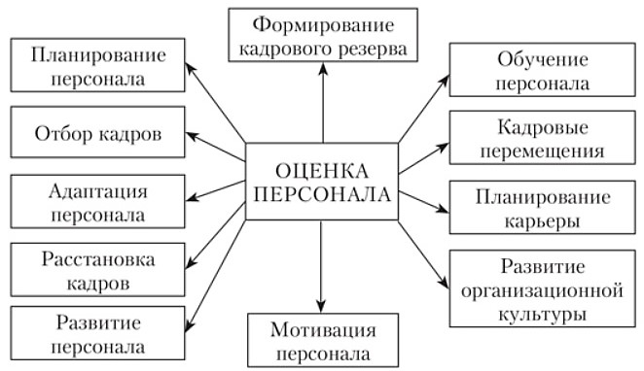
Рисунок 1 Место оценки персонала в управлении персоналом организации
Источник: Мизинцева, М. Ф. Оценка персонала: учебник и практикум для бакалавров [по эконом. направлениям и специальностям] / М.Ф. Мизинцева, А.Р. Сардарян; Рос. ун-т дружбы народов. - М.: Юрайт, 2015. - 378 c.
Формами проявления оценочных процедур в элементах системы управления персоналом могут быть следующие: планирование, отбор, адаптация, стимулирование труда, развитие персонала, трудовые перемещения, сплочение коллектива, высвобождение персонала.
Таким образом, оценочные процедуры выступают в качестве базиса для многих аспектов кадровой работы, в частности: при приёме на работу, продвижении персонала по карьерной лестнице, обучении персонала, реорганизации сотрудников, высвобождении персонала.
В трудах отечественных исследователей в области оценки персонала теоретические подходы к оценке персонала делятся, как правило, на традиционный и современный.
Первый подход предполагает оценку персонала, ориентированную на результат проделанной работы; при этом объектом оценки является индивид. Второй подход предусматривает оценку персонала, ориентированную на развитие организации; в качестве объекта оценки может выступать индивид или команда, субъектом же является руководитель аттестуемого либо внешние и внутренние клиенты.
Традиционный подход основан на том, что оценка выполненной работы даётся в ходе аттестации персонала, которая связана с проверкой соответствия работника замещаемой должности посредством выявления его способностей выполнять должностные обязанности. При этом традиционный подход имеет два варианта: отечественный и зарубежный. В первом случае субъектом оценки является аттестационная комиссия, во втором – непосредственный руководитель.
Традиционный отечественный подход отличается большим субъективизмом и формальным характером, он призван обосновать те или иные кадровые решения; это может быть увольнение персонала или символическое изменение оплаты труда.
Традиционный зарубежный подход рассматривается в рамках управления по целям. Оценка персонала, построенная на управлении по целям, позволяет повысить контроль за работой и её результатами; связывать цели деятельности организации с индивидуальными целями сотрудников; оценивать персонал на более объективной основе; создать базу для определения вознаграждений за достигнутые результаты и принятия решений о продвижении по службе или повышении квалификации.
Современному подходу к оценке персонала присущи следующие черты: постановка целей и нормативов по контролю за их реализацией; обзор (оценка) проделанной работы; улучшение работы, развитие организации и оценка вклада в это развитие каждого работника в отдельности.
Д.Е. Мякушкин обращает внимание на наличие в практике управления персоналом таких подходов, как личностный и ситуативный.
Личностный подход (Ченкин Б.Н., Пригожин А.И., Шкатулла В.И., Щедровицкий П.Г.) предполагает оценивание личности руководителя, его личностных и деловых качеств. Основной тезис личностного подхода заключается в том, что работник, обладающий комплексом профессионально значимых личностных качеств, будет, безусловно, эффективен в работе. К личностным качествам относятся индивидуальные способности сотрудника, которые отличают его от своих коллег: коммуникативный, творческий, образовательный, квалификационный, нравственный и психофизиологический потенциал.
В русле личностного подхода к оценке работников проводятся исследования стилей управления, изучение психологических качеств наиболее успешных менеджеров и разрабатываются самые различные управленческие тесты. Специалисты видят свою задачу в составлении «психологического портрета» сотрудника посредством методов психодиагностики и экспертных оценок. Сторонники данного подхода полагают, что судить о возможностях и ресурсах того или иного работника лишь по результатам его трудовой деятельности достаточно сложно.
Ситуативный подход (Маслов Е.В. О`Шонесси Д.) включает в себя изучение результатов труда работника, затраты труда, сложность труда. Сторонники этого подхода полагают, что оплачивается в конечном итоге труд, а не наличие качеств, а также, что оценка качеств личности всегда субъективна, а результаты труда объективно могут быть учтены и измерены. Результат труда выражается не только через итоги деятельности подразделения (выполнение плана прибыли, рост числа клиентов и т.п.), но и через изучение социально-экономических условий труда подчиненного персонала, к каким относят уровень оплаты труда, степень выраженности трудовой мотивации персонала, наличие конфликтов и используемые механизмы их разрешения и т.д.
Также необходимо указать на ряд противоречий, связанных с употреблением и разграничением терминов «оценка персонала» и «оценочные процедуры». Как правило, в отечественной литературе, посвящённой управлению персоналом, такого разграничения не наблюдается. Так, описывая сущность и содержание оценочных процедур в управлении персоналом, оценочные процедуры не выделяются авторами в отдельный теоретический конструкт; зачастую под оценочными процедурами понимается «система оценки персонала», «оценка персонала» и т.д. (С.Ю. Трапицын, Е.Ю. Васильева, М.Ф. Мизинцева, А.Р. Сарданян). Тем не менее, отдельными авторами используется понятие оценочных процедур в контексте управления персонала: И.В. Бизюкова, М.А. Кузьмин, И.М. Жураховская,и др. В то же время использование такой дефиниции повсеместно наблюдается в сфере образования, в контексте оценки его качества (Е.В. Фоминова, Е.В. Сергеева, Г.Н. Фомицкая, Я.Ю. Маслова и др.). Также термин «оценочные процедуры» используется авторами применительно к различным сферам деятельности (И.Ю. Зинченко, В.О. Воронин, А.В. Костик и др.).
Таким образом, являясь неотъемлемой процедурой на всех этапах развития персонала, оценочные процедуры занимают одну из ключевых позиций в структуре современного управления персоналом. Анализ специальной литературы по теме исследования позволяет утверждать, что сегодня большинством исследователей выделяются традиционный и современный подход к оценке персонала, при этом традиционный отечественный подход обладает рядом особенностей, связанных с относительно недавней интеграцией современных методов оценки персонала в практику деятельности отечественных предприятий.

1.2 Виды оценочных процедур в управлении персоналом
В современной теории по управлению персоналом выделяется множество видов оценочных процедур, при этом классифицировать их можно по различным основаниям – по предмету оценки, по количеству функций, по критерию задач.
По предмету оценки – когда оценивается деятельность, включающая в себя сложность труда, эффективность деятельности, отношение к работе, качественный и количественный результат, индивидуальный вклад или наличие у кандидата (сотрудника) знаний, навыков, тех или иных черт характера.
По количеству функций оценка может быть относящейся к работнику в целом (общая оценка) или локальной, касающейся только одной его функции.
Используя критерий задач, классификация будет следующей: оценка при увольнении сотрудника, при кадровых перемещениях, для последующих вознаграждений, мотивационная оценка и т.д.
Оценка в соответствии с категорией персонала может быть разделена на оценку руководителей высшего звена, оценку линейных менеджеров, оценку административного персонала, оценку низкоквалифицированного персонала и т.д. Кроме этого в соответствии с показателями, применяемыми для оценки, возможно ее разделение на три вида: количественную оценку, связанную с количественными показателями труда; качественную, учитывающую качественные показатели; комбинированную, основанную как на количественных, так и на качественных показателях.
В зависимости от количества показателей, применяемых для исследования того или иного фактора, оценку можно разделить на обобщенную (когда в оценке используется только один показатель, например, эффективность деятельности отдела) и всестороннюю (основанную на нескольких показателях – «качество выполнения поручений», «стиль работы», «инициативность», «внимательность к коллегам» и т.д.).
Оценочные процедуры можно выделить по критерию периода деятельности сотрудника (за определенный календарный срок или за все время работы в организации, подразделении или данной должности).
По критерию продолжительности оценка подразделяется на непродолжительную (от нескольких часов до нескольких дней) и продолжительную (от нескольких недель и более). Например, это может быть:
- Входная оценка кандидатов – проводится при отборе персонала с целью отсеивания «неподходящих» кандидатов.
- Очередная (ежегодная) – проводится 1-2 раза в год, является обязательной для всех работников. Для продвижения по службе (перевод в другое подразделение, назначение на новую должность) – проводится с учетом требований предполагаемой должности и новых обязанностей, выявляются потенциальные возможности работника и уровень его профессиональной подготовки.
- Внеочередная – проводится при необходимости выявления причин неудовлетворительной работы подразделения или отдельного работника. Проводится по инициативе руководителя подразделения, компании.
- Оценка по результатам прохождения испытательного срока – проходят все сотрудники, у которых заканчивается испытательный срок.
- Оценка после прохождения обучения. Участвуют все сотрудники, прошедшие обучение.
Исходя из критерия трудоемкости, оценка может быть трудоёмкой, когда разрабатываются несколько десятков показателей и применяются несколько методик (в том числе сложные и дорогостоящие), и нетрудоёмкой (ее может провести сам руководитель, а оценка в этом случае базируется, как правило, на простых и доступных методах оценки).
По критерию открытости: открытая оценка, в процедуре которой принимает участие сотрудник, и закрытая, которая проводится без участия и чаще всего без ведома оцениваемого кандидата. По критерию стоимости можно выделить оценку дорогостоящую (метод «ассессмент-центр», различные компьютерные методики тестирования и др.) и недорогостоящую (с использованием наиболее доступных и недорогих методик). В приложении 1 классификация видов оценки персонала приведена наглядно.
Таким образом, в современном управлении персоналом существует множество видов оценочных процедур. В соответствии с системой оценки, планируемой к использованию, могут быть сформулированы понятные и точные цели кадровой оценки в каждом конкретном случае.

1.3 Сущностные характеристики оценки персонала: цели, задачи, функции, принципы
Оценка персонала в современной компании должна преследовать комплекс взаимосвязанных целей. Их можно разделить на четыре группы:
  - основные (определение эффективности работы персонала, изменение оплаты труда и стимулирование по результатам работы, развитие персонала);
  - дополнительные (проверка совместимости работника с коллективом, проверка мотивации к труду и работе в данной должности: определение перспектив развития карьеры работника);
  - общие (улучшение управления персоналом и повышение эффективности кадровой работы, повышение ответственности и исполнительской дисциплины);
  - специфические (определение круга работников и перечня должностей, подлежащих увольнению и сокращению, улучшение психологического климата в организации).
Цели оценки также различаются в зависимости от используемых элементов системы управления персоналом: планирование, отбор, адаптация, стимулирование труда, развитие персонала, трудовые перемещения, сплочение коллектива, высвобождение персонала.
Так при планировании цель оценки состоит в количественном и качественном определении потребности в персонале и возможностей удовлетворения их посредством развития уже работающего штата. При отборе персонала преследуется цель в выборе того претендента, который наиболее соответствует требованиям вакансии. Оценка персонала при адаптации главным образом нацелена на ускорение процесса совместимости качеств работника и организации. Цель оценки персонала при стимулировании труда заключается в поощрении или наказании сотрудника в зависимости от его результатов труда и трудового поведения. Оценка персонала в рамках его развития своей целью ставит перспективное обеспечение соответствия качеств работника условиям развития организации. При трудовых перемещениях цель оценки персонала сводится к оптимизации использования трудового потенциала сотрудника в организации. При сплочении коллектива также необходима оценка персонала, которая имеет своей целью создание благоприятного социально-психологического климата, а также формирование корпоративной культуры.
При высвобождении персонала оценка проводится для увольнения работников, не соответствующих требованиям организации, а также предупреждения увольнений сотрудников, качества которых им не соответствуют.
Стоит подчеркнуть, что, с одной стороны, оценка персонала позволяет обеспечить нормальное функционирование отдельных подразделений и задач, а с другой, более эффективно использовать потенциал работников за счёт повышения уровня трудовой мотивации, определяя направления и стимулируя потребность в обучении и повышении квалификации.
Все оценочные процедуры также можно объединить в три группы: административные решения, развитие персонала и текущая деятельность. К административным целям оценки персонала можно отнести: выявление потребности в изменении заработной платы сотрудников, изменение системы поощрения, идентификацию соответствия занимаемой должности. К целям, направленным на развитие персонала, относятся: получение обратной связи от сотрудников, выявление потенциала сотрудников, развитие карьеры, информирование сотрудников об ожиданиях фирмы, корректировка планов организации, личное развитие сотрудников, установление стандартов деятельности, получение информации для планирования кадров. К целям, связанным с текущей деятельностью, относят определение результатов прошлой деятельности за определённый период, улучшение текущей деятельности, выявление потребности в обучении, выявление рабочих проблем и др.
Среди задач, решаемых с помощью оценки персонала, известный отечественный учёный A.Я. Кибанов выделяет две основные: выбор места оцениваемого сотрудника в организационной структуре и установление его функциональной роли, и определение степени соответствия заданным критериям оплаты труда и установление ее величины. Кроме основных задач исследователь называет и дополнительные установление обратной связи с сотрудником по профессиональным, организационным и иным вопросам и удовлетворение потребности сотрудника в оценке собственного труда и качества характеристик.
Л.Г. Почебут и В.А. Чикер выделяют ряд управленческих задач, в решении которых необходима оценка персонала:
  - подбор и расстановка кадров, формирование кадрового резерва;
  - подготовка руководителей, повышение их профессиональной компетентности и уровня управленческой культуры;
  - совершенствование управления коллективом;
  - сокращение персонала.
Стоит отметить, что, с одной стороны, оценка работы персонала позволяет обеспечить нормальное функционирование как отдельных подразделений, так и всей организации, а также успешное решение производственных задач. С другой стороны, она дает возможность более эффективно использовать потенциал работников за счёт того, что система оценки повышает уровень их мотивации, поскольку определяет направление развития и стимулирует потребность в обучении и повышении квалификации. Таким образом, оценка персонала позволяет решать широкий спектр организационных задач.
Оценочные процедуры выполняют ряд взаимосвязанных функций, которые в общем виде можно представить как административные, которые связаны с приёмом сотрудников на работу, переводом их на другие должности, повышением или понижением по службе, поощрением, наказанием; информационные, которые служат для осведомления сотрудников о результатах ежедневного (ежемесячного, ежегодного и т.д.) труда; мотивационные, которые повышают эффективность самой оценки как важнейшего стимулирующего фактора. Также выделяют развивающие функции оценочных процедур, которые служат для мероприятий по развитию и планированию карьеры. Основные функции приведены в таблице 1.
Таблица 1 Основные функции оценочных процедур
Наименование функций | Характеристика
Административные: | -
Повышение | Заполнение вакансий работниками, проявившими свои способности; удовлетворение стремления к успеху
Перевод | Расширение опыта работника
Понижение | Если руководство считает, что работник не заслужил увольнения в силу его заслуг и достижений в прошлом, то оно принимает решение о понижении
Прекращение трудового договора | Сокращение штата
Информационные | Информирование работников об их уровне квалификации, о качестве и результатах их труда
 | Информирование о качественном составе персонала, степени загрузки работников, совершенствования стиля и методов управления персоналом
Мотивационные | Увеличение заработной платы, повышение в должности, объявление благодарности
 | Нахождение резервов роста производительности труда
 | Создание заинтересованности работников в результатах своего труда и всей организации
 | Использование социальных гарантий и экономических стимулов
 | Помощь в динамичном и всестороннем развитии личности
Составлено по: Кибанов, А.Я. Основы управления персоналом: учебник / А.Я. Кибанов; М-во образования и науки Рос. Федерации, Гос. ун-т упр. - Изд. 2-е, перераб. и доп. - М.: ИНФРА-М, 2013. – 446 c.
Анализ отечественной и зарубежной литературы в области исследования проблем оценки персонала позволил также выделить ряд основополагающих принципов оценки персонала. К ним относятся:
- принцип информированности субъекта;
- принцип объективности;
- принцип сплошного применения оценочных процедур;
- регламентированность оценочных процедур;
- принцип регулярности проведения оценки;
- принципы экономичности, дифференциации и равенства.
Исаева О.М. и Припорова Е.А. выделяют следующие принципы оценки персонала: принцип ориентации на стратегические цели компании, принцип системности, принцип максимальной достаточности, принцип опоры на значимость компетенции, принцип моделирующего исследования.
По мнению В.Н. Слинькова, практика управления свидетельствует, что оценка персонала может полноценно выполнять присущие ей функции при условии построения на принципах:
- неотвратимости (обязательности);
- всеобщности (оценивают каждого);
- систематичности (оценка осуществляется постоянно);
- всесторонности (оценке подлежат все стороны деятельности и личности человека);
- объективности (использование достаточно полной системы показателей для характеристики работника, его деятельности и поведения, использование достоверной информационной базы для расчета показателей, охват достаточно длительного периода работы и учет динамики результатов деятельности на протяжении этого периода);
- гласности (широкого ознакомления персонала с порядком и методикой проведения оценки, доведение ее результатов до всех заинтересованных лиц);
- демократизма (участия общественности, привлечение к оценке коллег и подчиненных);
- результативности (обязательного и оперативного принятия действенных мер по результатам оценки).
Также стоит отметить, что степень качества продукта (услуг) той или иной организации на рынке, напрямую определяет её конкурентоспособность, и в современном мире требования к этому качеству постоянно возрастают. В целях соответствия производимой продукции самым современным стандартам качества и безопасности к продукции предъявляется жесткое нормативное требование по её сертификации. Именно сертифицированная продукция отвечает последним запросам рынка и требовательной клиентуры. Важнейшим инструментом и средством для сертификации продукции наряду с качеством сырья и качеством оборудования является качество и подготовленность персонала, занятого на производстве.
Чтобы удостовериться в должном уровне качества своих работников, руководителями организаций проводится соответствующая работа с персоналом и кадрами своих организаций с целью сертификации сотрудников и выявления их профпригодности, то есть соответствия занимаемой должности.
Сертификация персонала представляет собой «установление соответствия качественных характеристик персонала требованиям международных стандартов». По своей сути, сертификация персонала – это официальная, беспристрастная и независимая оценка компетентности, уровня знаний и навыков занятого в той или иной области персонала.
Сертификация персонала, как правило, разделяется на несколько основных составляющих элементов этой обязательной процедуры, а именно:
- Выявление и раскрытие основных целей сертификации персонала;
- Актуальность сертификации персонала;
- Процесс сертификации персонала;
- Объекты сертификации персонала;
- Документы по итогам сертификации.
Таким образом, сущностные характеристики оценки персонала находят своё выражение в целях, задачах, функциях и принципах оценки персонала, которые могут быть как общетеоретическими, так и специфическими в рамках той или иной компании, согласуясь с её целями, задачами и миссией.

ГЛАВА 2 ОСОБЕННОСТИ ОЦЕНОЧНЫХ ПРОЦЕДУР В СОВРЕМЕННОМ УПРАВЛЕНИИ ПЕРСОНАЛОМ

2.1 Методы оценки персонала: современные тенденции
В современной отечественной литературе выделяется множество подходов к применению оценочных процедур в управлении персоналом. Различными исследователями, теоретиками и практиками в области управления персонала предлагаются свои предметные рамки в контексте рассмотрения того или иного концептуального подхода. Наиболее приемлемыми точками зрения относительно оценочных процедур в управлении персоналом в отечественной литературе являются так называемые традиционные и экспериментальные (современные) подходы (рис. 2).
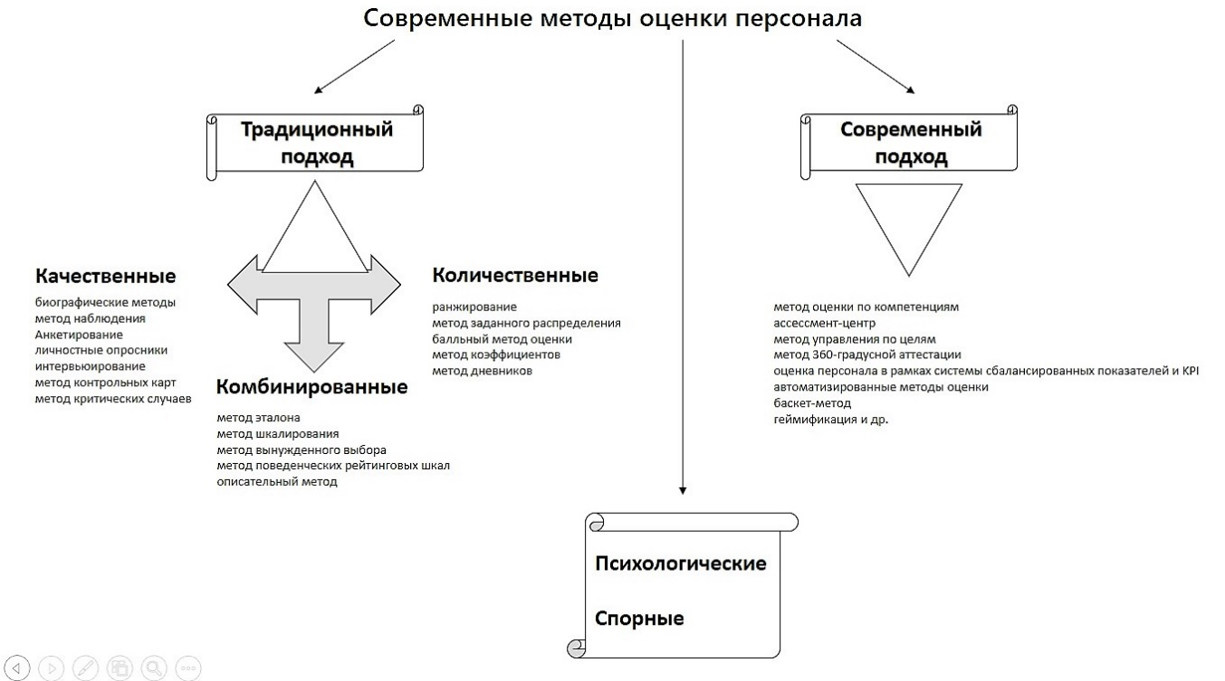
Рисунок 2 Схема системы современных методов оценки персонала
Составлено автором
В рамках традиционного подхода рассматривается группировка методов оценочных процедур на качественные, количественные и комбинированные.
К качественным относятся: биографические методы, метод наблюдения, анкетирование и личностные опросники, интервьюирование, метод контрольных карт, метод критических случаев.
Биографические методы используются практически повсеместно. С помощью данных методов работодатель "знакомится" с кандидатом на должность ещё до собеседования посредством анализа документов - резюме, характеристики, автобиографии, рекомендации, сопроводительные письма. Например, изучение характеристик с предыдущего места работы широко распространено во многих западноевропейских странах. Однако в России Федеральным Законом от 27.07.2006 N 152 «О персональных данных» будущий работодатель обязан спросить разрешение кандидата обратиться к бывшему руководителю за характеристикой.
Метод наблюдения основан на процедуре отбора определённых ситуаций, необходимых в той или иной должности, и последующей оценке частоты демонстрации сотрудником эффективного (или неэффективного) поведения. Одним из инструментов метода наблюдения являются специальные рейтинговые шкалы (метод рейтинговых шкал наблюдения за поведением). Как правило, частота проявления рабочего поведения оценивается по пятибалльной шкале.
При анкетировании претендентам на должность предлагают для заполнения анкету, с помощью которой получают ряд сведений: об образовании, опыте работы, дополнительных навыках, информацию об интересах кандидата, желаемом уровне заработной платы и т.д. Анкетные данные при первоначальном отборе кандидатов позволяют определить соответствие образования претендента квалификационным требованиям, наличие соответствующего опыта работы и другую необходимую информацию.
Личностные опросники основаны на опросе с помощью специальных бланков индивидуальных качеств претендента и последующем анализе данных непосредственным руководителем.
Интервью как метод оценки персонала является широко используемым в современной практике управления персонала. Интервью можно классифицировать по различным признакам. Так, в зависимости от того, с кем проводится интервью, это может быть оценочное собеседование с менеджером по персоналу, интервью с непосредственным руководителем, собеседование с вышестоящим руководством. По форме проведения интервью может быть структурированным (то есть таким, в котором заранее определены критерии отбора на бланке), неструктурированным и полуструктурированным. Также выделяют биографическое интервью, ситуационное интервью, традиционное и стрессовое интервью.
Метод контрольных карт (или программированный контроль) включает в себя ответы «да» или «нет» на серию вопросов, касающихся поведения сотрудника. Все вопросы могут иметь различную значимость при определении общей оценки. И хотя этот метод обладает достаточно высокой степенью эффективности ввиду возможности детализации информации, он требует дополнительного времени для подготовки вопросов в отношении каждой категории сотрудников, а также профессионализма экспертов при выставлении конечной оценки.
Метод критических случаев основывается на описании экспертом позитивных и негативных примеров поведения работника на рабочем месте в течение определенного времени и последующем анализе «критических» случаев с работником. Данный метод позволяет выявить примеры, соответствующие организационным нормам и отклоняющиеся от них, и особенно полезен в период испытательного срока для нового кандидата.
К количественным следует отнести следующие методы оценки: ранжирование, метод заданного распределения, балльный метод оценки, метод коэффициентов, метод дневников.
При ранжировании сравниваются результаты работы сотрудников, а затем оцениваемые ранжируются от лучшего к худшему, или наоборот. Ранжирование может быть прямым, чередующимся или альтернативным. Также в рамках данного метода применяется попарное сравнение.
Метод заданного распределения - это форма сравнительной оценки, при которой экспертами оцениваемые относятся к определённой категории в рамках заданных, фиксированных квот.
Балльный метод оценки состоит в присвоении заранее обусловленного количества баллов за каждое достижение работника с последующим их суммированием.
Метод коэффициентов основывается на проставлении заранее заданных коэффициентов некоторым параметрам оценки. Особенность данного метода заключается в том, что при его использовании вводится нормативная оценка, фактический результат соотносится с нормативом, в результате чего появляется коэффициент.
Метод дневников (журналов) заключается в составлении ежедневного списка заданий сотруднику и учёте затраченного на каждое задание времени.
К комбинированным относятся такие методы оценивания, как метод эталона, метод шкалирования, метод вынужденного выбора, метод поведенческих рейтинговых шкал, описательный метод.
Метод эталона сводится к сравнению оцениваемого сотрудника с реальным лицом, который по тем или иным критериям является лучшим среди остальных, либо с образом идеального сотрудника.
Метод шкалирования подразумевает использование специально разработанных шкал - нумерационных, номинальных, описательных; также может использоваться метод рейтинговых шкал оценок.
Метод вынужденного (заданного, принудительного) выбора основывается на отборе наиболее характерных для сотрудника описаний, которые соответствуют эффективной и неэффективной работе. Руководитель должен ответить на ряд вопросов (утверждений), касающихся того, как работник выполняет свою работу.
Метод поведенческих рейтинговых шкал (BARS – behabiorally anchored rating scales) базируется на том, что работники независимо друг от друга опрашиваются о различных примерах поведения и определяют, какие модели поведения являются малоэффективными. Примеры поведения в должности определяют руководители, эксперты и т.д.
Описательный метод оценки персонала заключается в описании сотрудником (или кандидатом) своих обязанностей либо описании руководителем (экспертом) качества их исполнения и разработке плана совершенствования трудовой деятельности.
Современный (экспериментальный) подход содержит в себе такие методы, как метод оценки по компетенциям, Ассессмент-центр, метод управления по целям, метод 360-градусной аттестации, оценка персонала в рамках системы сбалансированных показателей и KPI, автоматизированные методы оценки, баскет-метод, геймификация и др.
Метод оценки по компетенциям сегодня широко применятся в практике управления персоналом. Компетенция, по выражению Д.К. МакКлеланда, предложившего данный метод в 1970-е гг., есть «базовое качество индивидуума, имеющее причинное отношение к эффективному или наилучшему, на основе критериев, исполнению в работе или других ситуациях». Компетенциями персонала могут быть различные способности: аналитические, организаторские, адаптационные; обучаемость, ориентация на достижение цели, способности к принятию решений, клиентоориентированность, умение работать в команде и др.
Ассессмент-центр (центр оценки) предназначен для оценки сотрудников по компетенциям под конкретную кадровую задачу. Он может включать поведенческие, разработанные специально под данный набор компетенций. Выбор содержания Ассессмент-центра определяется целью его проведения. Задачи, которые решает метод Ассессмент-центра, таковы:
- отбор (например, найм, ротация, отбор в кадровый резерв);
- определение направлений индивидуального развития;
- определение направлений развития совместной деятельности в организации (например, формирование команды, разработка программ корпоративного обучения);
- обучение в процессе ассессмент-центра.
Метод ассессмент-центра реализуется посредством использования ряда инструментов. Как правило, это структурированное интервью (собеседование), тестирование или упражнения (групповые дискуссии, доклад, ролевая игра, упражнения на поиск информации и принятие решений, индивидуальные деловые упражнения). Так, для отбора кандидатов на высокие позиции и оценки топ-менеджеров акцент делается на прохождении поведенческих интервью, для выдвижения сотрудников в кадровый резерв - на деловых играх.
Данный метод позволяет составить программу развития и обучения сотрудника, правильно разработать наиболее эффективную для него систему стимулирования, а также выяснить, насколько используются возможности работника и каким образом его ориентируют на пополнение своих знаний.
Метод управления по целям (MBO – Management by Objectives) заключается в совместной постановке задач руководителем и сотрудником и оценке результатов их выполнения по прошествии отчётного периода. Отчетный период обычно совпадает с финансовым годом. Данная система охватывает все должности в компании – от рядового персонала до топ-менеджеров. Наиболее распространённые решения, принятые по итогам оценки МВО, таковы: пересмотр заработной платы, выплата премий и бонусов, нематериальная мотивация: присуждение почетных званий, награждение грамотами и отличительными знаками. Управление по целям предполагает использование объективных критериев (объём продаж, прибыль, количество рекламаций и др.).
При использовании метода оценки персонала в рамках системы сбалансированных показателей и KPI для усовершенствования оценочных систем за счёт как финансовых, так и нефинансовых показателей используется система сбалансированных показателей («Balanced Scorecard»). Контроль деятельности организации осуществляется через так называемые ключевые показатели эффективности (KPI - key performance indicator), которые являются измерителями достижения целей.
Стоит отметить, что согласно системе сбалансированных показателей, эффективность деятельности компании не всегда демонстрируют финансовые показатели (прибыль, рентабельность, оборот). Нередко на успех компании влияют её инновационный потенциал, лояльность клиентов, уровень мотивированности сотрудников, степень развития организационной культуры.
Авторы методики (Р. Каплан, Д. Нортон) предлагают всю деятельность организации разделить на четыре области:
- традиционные финансовые показатели (чистая прибыль, оборот компании и др.);
- внешнее окружение компании (степень удовлетворенности клиентов, привлечение новых клиентов, доля компании на рынке);
- внутренние процессы в компании (инновационный потенциал, качество продукции, послепродажное обслуживание и т.д.);
- персонал (квалификация, удовлетворенность сотрудников, принятие решений, степень делегирования полномочий и др.).
Основная цель метода «360 градусов» состоит в оценке эффективности выполнения сотрудником его текущих должностных обязанностей. Принципиальное отличие метода заключается в отстранении от традиционной системы оценки по модели «руководитель-подчиненный», когда в роли эксперта выступает один человек. При «360-градусной» аттестации экспертами является группа людей, ежедневно работающая с оцениваемым сотрудником и обладающая большим количеством информации, необходимой руководителю для принятия решении (коллеги, руководители, подчиненные, клиенты, партнеры, консультанты). Предметом оценки «360 градусов» является проявление необходимых для работы компетенций, выраженных в конкретном поведении в реальных рабочих ситуациях сотрудником на данной должности в данной организации.
Таким образом, метод «360-градусной» аттестации предполагает более широкий взгляд на эффективность работы сотрудников и позволяет повысить объективность оценки путем сбора информации из разных источников.
Автоматизированные методы оценки персонала сегодня получают широкое распространение. Разработка новых автоматизированных программ оценки кадров, развитие компьютерных технологий, растущая потребность в удаленной оценке при увеличивающих масштабах глобализации предопределили новое направление в оценке персонала - так называемую онлайн-оценку (или удаленную оценку, интернет-оценку). Так, можно выделить автоматизированные системы оценки, которые предлагаются на отечественном рынке управленческого консалтинга: «SkillTech», «NestGold», «Эксперт+», «SHLTOOLS», «Интернет-технология тестирования «Теле-тестинг», «Профессор», «Профессор-кадры», «Администратор показателей», «1C-Оценка Персонала», «HR-центр», «EMD: HCM».
Поскольку оценка персонала тесно связана с таким актуальным направлением работы в организациях, как внедрение профессиональных стандартов, основывающихся на детализации трудовых функций и действий работника, на необходимых компетенциях, в последнее время на практике и в литературе всё чаще встречается компетентностный подход к ведению оценочных процедур в управлении персоналом.
Также в современной практике отечественных и зарубежных компаний находят место различные психологические и «спорные» оценочные процедуры.
К «спорным» методам относятся: физиогномика, графология, оценка по группе крови, метод оценки на полиграфе (детектор лжи).
К психологическим методам оценочных процедур относятся, прежде всего, тесты и их разновидности. Психологическое тестирование предназначено для оценки значимых для конкретной должности индивидуально-личностных качеств и особенностей человека. В частности, можно выделить наиболее популярные в мировой практике тесты: тесты способностей, когнитивные тесты, тесты личностных особенностей, профориентационные тесты, имитационные тесты, тесты на диагностику психических состояний, а также проективные тесты (метод дополнения, метод интерпретации, метод структурирования, метод изучения экспрессии, метод изучения продуктов творчества, метод конструирования). Например, в отечественной практике управления персоналом в последнее время набольшую популярность приобрели личностный тест Кеттелла «16PF» и метод цветовых выборов М. Люшера. Например, А.Г. Шмелёв выделил 24 основания для классификации тестов и тестовых заданий.
Инструментарий системы оценки персонала сформировался под влиянием потребностей решения практических задач производственно-управленческой деятельности на основе определенных методов. Методы оценки персонала должны соответствовать структуре предприятия, характеру деятельности персонала, целям оценки, быть простыми и понятными, включать 5-6 количественных показателей, сочетать письменные и устные задания. Выбор системы зависит от уровня зрелости компании, ее задач и типа корпоративной культуры.
Однако наиболее распространённым в современной отечественной практике управления персоналом является именно традиционный подход к оценке персонала, который ставит перед собой такие цели:
- продвижение сотрудников компании по службе или принятие решений о перемещении их в другой отдел;
- информирование сотрудников о том, как руководство компании оценивает их работу;
- оценку вклада каждого сотрудника в отдельности, а также структурных подразделений в целом в достижение целей компании; принятие решений, связанных с уровнем и условиями оплаты труда;
- проверку и диагностику решений, связанных с обучением и развитием персонала.
Основным методом здесь традиционно выступает аттестация. Следует обратить внимание, что сегодня понятия оценки и аттестации персонала смешиваются, отождествляясь, однако на самом деле данные дефиниции имеют весьма конкретное отношение друг к другу. Аттестация – это процедура систематической формализованной оценки соответствия деятельности конкретного стандарту выполнения работы на данном рабочем месте в данной должности. Традиционный подход основан на том, что аттестация персонала в первую очередь связана с оценкой проделанной работы, с проверкой соответствия работника занимаемой должности посредством выявления его способностей выполнять должностные обязанности.
Следует отметить, что традиционный подход к оценочным процедурам в управлении персоналом не одинаков для отечественной и зарубежной практики, что, прежде всего, связано с различиями в темпах развития управленческой культуры, механизмах регулирования деловых отношений и т.д.
К тому же оценка персонала в России является весьма сложной управленческой проблемой. Следует признать, что в теоретическом и методическом планах она недостаточно хорошо разработана. На практике применяется множество методик, способов оценки, которые дают разные по уровню объективности результаты. Следует отметить, что и в зарубежной практике не хватает идеальных методик оценки персонала, а ученые и практики нередко придерживаются противоположных мнений о целесообразности применения тех или иных методов оценки персонала или об уровне их объективности. При всей разнице подходов к оценке персонала, которые применяются в зарубежной и отечественной практиках, их объединяет такой общий признак, как приблизительность оценки.
Объективная оценка персонала, согласно некоторым мнениям, основывается на решении четырех основных вопросов:
- определение объективных критериев оценки персонала;
- поиск факторов, конкретизирующих каждый из критериев;
- выявление методов оценки;
- оптимизация процедуры оценки.
Критерии оценки — это основные требования, которым должен соответствовать работник, они выражают лишь общие требования к работникам и нуждаются в конкретизации. Такими критериями могут выступать количество труда, качество труда, отношение к работе, усердие в работе, готовность к сотрудничеству внутри организации и мн. др.
При определении критериев оценки следует руководствоваться двумя целями. Первая определить, как хорошо или плохо, и почему работники выполняют свои функции и обязанности. Такая цель ставится тогда, когда деятельность предприятия является стабильной и обязанности работников четко определены и стабильны. Вторая - определение возможностей работников в других сферах деятельности в соответствии с целями предприятия, его перспективы. Она ставится тогда, когда деятельность предприятия характеризуется динамичностью, а функции работников четко не определены.
Для того чтобы оценка была действенной, а потребность в его проведении была понятна и имела мотивационный характер, его нужно проводить согласно основным содержаниям деятельности, которая напрямую связана с результатами труда и личными качествами работников.
Оценивание профессиональных качеств основывается на анализе результатов работы и соответствия компетентности специалиста функциональным обязанностям и должностным требованиям.
Таким образом, по результатам изучения подходов к применению оценочных процедур в управлении персоналом можно сделать вывод, что в широком смысле подходов два – традиционный и экспериментальный (современный), каждый из которых включает широкий диапазон методов оценки. В конкретной ситуации управления персонала предприятия их можно применять в произвольной или заданной комбинации, поскольку использование видов, приемов и методов анализа для конкретных целей изучения процесса управления персонала компании в совокупности составляет методологию и методику его оценки. Комплексное использование методов позволяет обеспечить высокую степень эффективности механизма оценивания, а также поддерживать их стабильное функционирование. Налаженный механизм оценки персонала положительно влияет на эффективность труда сотрудников предприятий, что в свою очередь сказывается на всех происходящих в организации процессах.

2.2 Технология оценочных процедур в современном управлении персоналом
Прежде всего необходимо отметить, что оценка персонала как кадровая технология постоянно меняется, поэтому необходимо учитывать современные тенденции развития данной процедуры. К ним следует отнести:
- усиление интеграции оценки во все управленческие службы организации;
- распространение оценочных процедур на все категории персонала организации на основе выработки единого подхода с дифференциацией целей, периодичности, инструментов оценки для различных категорий должностей;
- усиление вовлеченности сотрудников в процедуру оценки на всех ее этапах – оцениваемые участвуют в постановке целей своей работы и способов их реализации, обсуждении результатов деятельности, выявлении собственного потенциала и путей его дальнейшего развития;
- преимущественное использование методов, ориентированных на оценку результатов деятельности с применением стандартизированных критериев для каждой должности;
- усиление комплексности оценки за счет использования широкого спектра критериев и инструментов и привлечения значительного числа оценщиков;
- автоматизация процесса оценки, как результативности деятельности персонала, так и уровня развития компетенций работников, документирования и хранения результатов оценки, а также разработки планов индивидуального развития и др..
Технология оценочных процедур представляет собой логичную схему поэтапного и комплексного использования всех существующих подходов к оценке персонала. В таком виде она дает наилучший результат и желательна для реализации (рис. 3).
Однако складывающиеся обстоятельства в реальной практике компаний не всегда позволяют реализовывать идеальную технологию. В данном случае более вероятны корректировки этой «идеальной» технологии и ее частные варианты, предполагающие комбинацию некоторых, но не всех подходов.
Так, технология оценки персонала при использовании метода 360 градусов представляет собой совокупное мнение окружающих лиц об оцениваемом сотруднике, то есть о его поведении, взаимоотношениях с коллегами, его работе, которое в результате дает представление о человеке в целом.

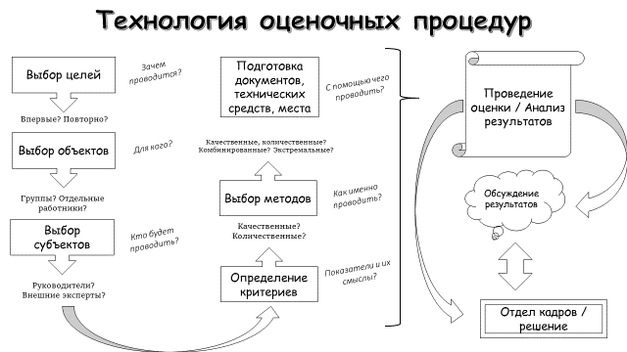
Рисунок 3 Схема технологии проведения оценочной процедуры
Составлено автором
Оценку данным методом предполагается проводить в несколько этапов. На первом этапе определяются цели и случаи оценки. На втором этапе происходит определение оцениваемых и оценивающих. На данном этапе может проходить следующая оценка: всесторонняя оценка, оценка сверху, групповая оценка руководителей. Третьим этапом проходит определение критериев оценки. Критериями оценки выступают направления, по которым происходит сравнение идеальной модели с реальной. Все критерии должны рассматриваться в совокупности, то есть нельзя отдавать предпочтение одному из критериев. Следующим этапом является оформление анкет для проведения оценки и непосредственная организация оценки, включающая в себя: рассылку анкет; сбор анкет; обработку полученных данных. Завершающим этапом является обратная связь с сотрудниками. Оценка не проводится ради оценки – в результате нее должны проводиться определенные мероприятия по совершенствованию наименее развитых компетенций.
В процессе проведения оценочных процедур с применением технологии Ассессмент-центра поведение сотрудников компании оценивается в специально смоделированных ситуациях и упражнениях, которые в наибольшей степени отражают компетенции и качества, необходимые для организации успешной работы всех сотрудников в компании. При подготовке оценочной процедуры разрабатывается перечень компетенций, которые будут оценивать с помощью применения технологии Ассессмент-центра. Перечень компетенций определяет стандарты для группы оцениваемых участников, для того, чтобы, следуя им, команда достигала успеха вместе с компанией. Данный перечень определяет зону развития сотрудников данной компании. Далее консультанты разрабатывают упражнения для оценки уровня проявления данных компетенций. Как правило, упражнения включают различные проблемные ситуации, касающиеся реальных жизненных ситуаций в компании.
Сложность внедрения комплексных систем оценки на современных предприятиях обусловлена тем, что накопленный практический материал, научное и практическое знание в области оценки персонала имеет во многом междисциплинарный характер. Своевременность и адекватность изменений в данной сфере управления организацией в конечном счете определяет успех любой организации. Возрастание роли оценки персонала в управлении организацией требует изменения механизмов и принципов работы с персоналом.
Следует также отметить, что при проектировании системы оценки следует учитывать противоречия, которые должны быть в той или иной степени разрешены в процессе создания или совершенствования технологии оценки персонала. К числу самых значимых на сегодняшний день противоречий следует отнести следующие:
      - между требованием объективности оценки и ее субъективной природой;
- между необходимостью использования оценки как персонал-технологии для повышения эффективности кадровых решений и сопротивлением работников, которым, зачастую, никогда не понравится быть объектом оценки.
Также, например, в отечественной практике управления персоналом часто возникают противоречия нормативно-правового характера, выражающиеся в несоответствии:
- между повсеместной практикой оценки персонала в российских организациях и отсутствием полноценной законодательной базы её проведения;
- между необходимостью избавляться от неэффективных работников, чье несоответствие занимаемой должности вследствие недостаточной квалификации подтверждено результатами оценки (как правило – аттестации), с одной стороны, и позицией судов, которые зачастую становятся на сторону увольняемых сотрудников, с другой.
Несмотря на эти противоречия, стоит отметить, что технология эффективной оценки персонала должна быть построена таким образом, чтобы персонал был оценен:
- объективно и «прозрачно» – вне зависимости от чьего-то частного мнения или отдельных суждений;
- надежно и диагностично – относительно свободно от влияния ситуативных факторов (прошлых успехов и неудач, возможно случайных), но значимо по отношению к структуре должностных обязанностей;
- достоверно и валидно (значимо) по содержанию его профессиональной деятельности в соответствии с функциональными обязанностями;
- прогностично – оценка должна давать возможность прогнозирования эффективности дальнейшей работы сотрудника;
- комплексно – не только каждый сотрудник, но и связи и отношения внутри организации, ее возможности в целом.
Современная технология оценки персонала в целом включает в себя структуру процедуры оценки персонала, выбор целей оценки, выбор объектов и субъектов оценки, определение оценочных критериев в системе оценки, виды оценочных методик.
Структурно процедура процесса технологии оценки персонала обычно представляется в виде трёх ведущих этапов: подготовительного, основного, заключительного, каждый из которых включает в себя подэтапы (подробнее см. приложение 2).
Первостепенным в процедуре процесса оценки персонала является формирование целей оценки. Например, цели могут быть следующими: выявление наиболее перспективных сотрудников для помещения их в кадровый резерв, анализ работы сотрудников для их поощрения, оценка деловых и профессиональных качеств сотрудника с целью карьерного роста или формирования команды. Цели могут как первичными (при отборе и найме), так и периодическими.
При выборе объектов оценки определяется, для кого будет проводиться оценочная процедура: для одного или нескольких сотрудников, либо для всего персонала компании. При выборе субъектов обычно формируются оценочные комиссии, в состав которых могут входить как непосредственные руководители сотрудников, так и штатные психологи, менеджеры по персоналу или внешние эксперты. Стоит отметить, что в отечественной практике управления персоналом оценку берёт на себя один человек.
При определении оценочных критериев в системе оценки персонала многие компании сталкиваются с определёнными трудностями, связанными с поиском и выбором наиболее подходящих критериев. Анализ отечественной научной литературы позволяет выделить три группы критериев: критерии результативности труда, критерии профессионального поведения, личностные критерии (подробнее см. приложение 3). Процедура разработки критериев оценки, которая осуществляется той или иной компанией, обычно заключается в определении кадровой службой предварительного базового набора критериев оценки деятельности сотрудников по основным профессионально-должностным группам компании, основанных на должностных инструкциях.
В контексте технологии оценочных процедур, как было изучено в первой главе, существует множество видов оценочных методик. Здесь стоит отметить, что в практике управления персоналом российских компаний отсутствует единая систематизация методов оценки, что в свою очередь существенно затрудняет выбор наиболее оптимальной стратегии оценки.
Вместе с тем, в современных компаниях существуют определённые проблемы, связанные с реализацией технологии оценочных процедур в управлении персонала. К наиболее весомым следует отнести следующее:
- отсутствие единого понятийного аппарата в оценке кадров;
- отсутствие систематизации систем оценки и оценочных методов;
- недостаточная разработанность технологий выбора критериев оценки и оценочных методик;
- затруднённость интеграции и адаптации зарубежного опыта к российской практике управления персоналом;
- неструктурированность оценочного процесса.
Помимо этого, существует и ряд других проблем в отечественной практике:
- сопротивление оценочным процедурам сотрудников многих отечественных предприятий;
- низкая степень мотивации сотрудников к достижению наиболее достоверных результатов к оценке;
- недостаточная вовлеченность в процедуру оценки непосредственных руководителей, выступающих в роли экспертов;
- допущение внутренними экспертами ошибок, которые приводят к снижению достоверности и объективности полученных результатов.
Таким образом, технология оценочных процедур, применяемая в современном управлении персоналом, представляет собой цельную структуру управленческого действия, включающую в себя целый набор различных методических инструментов, который реализуется на практике в виде установленного порядка ведения оценки в рамках определённых этапов в соответствии с определёнными установленными правилами и принципами.

2.3 Опыт российских и зарубежных компаний в применении оценочных процедур
Процедура оценки персонала начала применяться американскими и европейскими компаниями в середине прошлого века, но активное использование оценки как технологии кадрового менеджмента началось в 70-е гг. ХХ в. Сегодня, в получивших широкую известность высказываниях руководителей таких монополистических гигантов, как «IBM», «ЗМ», «Toyota», «SONY», «VOLVO» и «Siemens» (люди – «наиболее ценный ресурс фирмы», «главный источник производительности») звучит признание человека главной производительной силой общества. Это клише воплотилось в практическом усилении внимания менеджмента к активизации человеческого фактора, к использованию физического, психического и эмоционального потенциала работников, их исполнительских, творческих и организаторских способностей.
Усиление этого внимания затронуло и оценочные процедуры, ведь от того, насколько хорошо работает персонал, зависит в целом конечный результат деятельности организации.
Рассмотрим далее опыт зарубежных стран в применении оценочных процедур.
Среди основных факторов, имеющих значение для оценки результативности труда в США, отмечаются следующие: характер задач, выполняемых данным работником, государственные требования, ограничения и законы, личное отношение оценщика к работнику, стиль работы руководителя, действия профсоюзов.
В Европе оценка в разных компаниях проводится по ряду различных показателей. Аттестация проводится, как правило, один раз в год. Большую же роль при оценке персонала играет самооценка сотрудника. В большинстве случаев руководитель и сотрудник приходят к общему согласию в оценках. В случае несогласия с полученной оценкой работник обращается к вышестоящему руководителю. Существует дополнительная возможность обращения в производственный совет, при этом итоги оценки не разглашаются.
В целом можно утверждать, специалисты по работе с персоналом в США и Западной Европе придерживаются концепции управления человеческими ресурсами.
В Японии оценка персонала основывается на так называемой философии производства, то есть определяются способности каждого работника индивидуально. Работа с персоналом в японских фирмах, прежде всего, опирается на глубокие традиции. Здесь и групповой коллективизм, и тяга к совместной трудовой деятельности; подчинение лидеру и старшему по возрасту.
В практике оценки персонала китайских компаний сегодня существует множество оценочных методик: методы биографического описания, интервью, тестовые методы, анкетирование, ранжирование, шкалирование и др.. Наиболее яркими примерами успешных китайских компаний, система оценки персонала которых может служить основой систем оценивания сотрудников не только национальных компаний, но и зарубежных предприятий, являются такие компании, как «Haier», «China Mobile», «Topband».
В качестве примера рассмотрим технологию оценочных процедур в такой известной зарубежной компании, как «The Coca-Cola Company» (далее – Coca-Cola). Для успешной оценки работников Coca-Cola разработала уникальную Матрицу результативности и потенциала (см. приложение 4), которая используется для оценки любого работника Coca-Cola, обеспечивая единообразие подхода и прозрачность решений в рамках профессионального продвижения. Помимо этого, в компании существует практика возможности еженедельного встречи каждого работника со своим руководителем для обсуждения текущих целей и постановки новых в зависимости от бизнес-потребностей функции, к которой принадлежит работник. Так, индекс устойчивой вовлеченности сотрудников в отечественном филиале Coca-Cola 2016 году составил 91 %. В компании Coca-Cola функционируют специальные Центры оценки, позволяющие рекрутерам и руководителям различных подразделений формировать мнение о потенциальных кандидатах с позиций HR и бизнеса. Такие Центры оценки бывают нескольких видов:
- Стандартная оценка – используется для оценки кандидатов как внутренних, так и внешних на конкретную вакансию;
- Acceleration – используется для оценки потенциала сотрудника к роли следующего уровня. Отдельный вариант – Group/Future leaders – для определения потенциальных сотрудников на руководящие позиции;
- Development (functional) – используется для оценки сотрудника применительно к текущей роли. Помогает определить зоны развития и стать более эффективным.
Также в данной компании проводятся регулярные форумы по развитию персонала. В основе создания и управления системой оценки трудовой деятельности Coca-Cola лежат такие понятия как Performance Management (управление выполнением работ) и Performance Measurement или Performance Appraisal (измерение/оценка выполнения работы или оценка результатов трудовой деятельности). В рамках системы управления работ ((Performance Management System) существует такие организационные процессы, как время и частота оценивания, субъекты и объекты оценки, процедура измерения, хранение и распространение информации, фиксация результатов – все эти процессы протекают между руководителем и подчинённым (см. рис. 4).
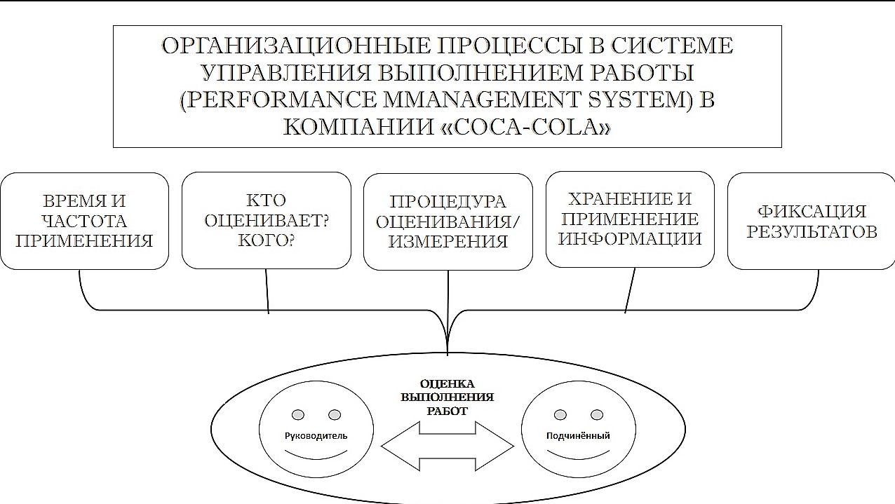
Рисунок 4 Система управления выполнения работ в компании «Coca-Cola» (составлено автором по информации, предоставленной компанией «Coca-Cola»)
Оценка выполнения работ может служить различным целям, но конечным продуктом такой оценки выступает информация. Информация может использоваться в качестве основы для распределения вознаграждений, обучения и развития, планирования человеческих ресурсов в организации. Обратная связь на выполнение трудовых обязанностей дает возможность сотруднику Coca-Cola узнать мнение компании о его работе. Оценка выполнения работы служит основанием для распределения вознаграждений, результаты оценки могут также послужить отправной точкой для обсуждения необходимости в обучении и развитии сотрудников Coca-Cola. Кроме этого, данные по оценке используются для построения карьерного плана сотрудника, решения о его продвижении или необходимости повышения квалификации.
Однако главной информационной задачей оценки является получение обратной связи сотрудниками Coca-Cola на выполнение их работы, остальные же сферы использования полученных данных по оценке являются производными и служат основой для принятия решений в двух основных временных рамках: настоящем и будущем.
Так, использование результатов оценки трудовой деятельности сотрудников Coca-Cola для настоящего сводятся к таким целям, как распределение вознаграждений; продвижение, перемещение, увольнение; выявление перспективных сотрудников; оценка эффективности проведенного обучения.
Для будущего времени результаты оценки трудовой деятельности сотрудников Coca-Cola сводятся к следующим целям: улучшение уровня выполнения работ посредством обучения; поиск путей для преодоления проблем; согласование представлений руководства и работников об ожидаемых вознаграждениях.
Также в систему оценки персонала компании «Coca-cola» включена такая оценочная процедура, как «Оценка индивидуальной деятельности/результативности сотрудников» (Personal Performance Appraisal/PPA). Это комплексная процедура определения эффективности работы сотрудников, а, следовательно, эффективности использования трудовых ресурсов организации. Основана процедура на измерении индивидуальных результатов деятельности каждого сотрудника и уровня его компетентности. В этой методике объединяются следующие методы: Оценка по системе MBO (Management By Objectives – система управления по целям) и Оценка по ключевым /базовым показателям эффективности деятельности KPI (Key Performance Indicators).
Помимо этого, оценочные процедуры, применяемые в компании «Coca-cola», являются инновационными. Так, например, в отечественном филиале компании – «Coca-Cola HBC Россия» - в конце 2017 года в систему оценки персонала стал внедряться искусственный интеллект, а именно – робот «Вера», в обязанности которого, по задумке экспертов, будет входить обзвон кандидатов. Очевидное преимущество внедрения искусственного интеллекта в алгоритм технологии найма персонала заключается в ускорении процесса отбора персонала. Как отмечает Директор по персоналу «Coca-Cola HBC Россия» Ирина Петрова, «…В случае положительных результатов тестирования робота Веры к концу 2018 года около 10 % от общего объема подбора персонала будет автоматизировано…».
Таким образом, опыт зарубежной компании «Coca-Cola» показывает, что в зарубежных компаниях используются самые современные системы оценки персонала.
В отечественной практике управления персоналом концепция управления человеческими ресурсами, сертификация персонала, передовые методы оценки персонала и иные современные тенденции оценочных процедур только начинают приживаться.
Если в государственных организациях действуют нормы оценки персонала, определённые трудовым договором Российской Федерации, а именно – проведение аттестации для определённых категорий сотрудников, то для коммерческих фирм официальных требований нет, в малых фирмах также нет формальной процедуры оценки деятельности. Сотрудник сам видит результаты своего труда, а также непосредственный руководитель. Оценка происходит ежемесячно в виде заработной платы. Несмотря на то, что должностная иерархия в малых фирмах не велика и главенствует функциональная гибкость в исполняемых обязанностях, разница в оплате рядовых сотрудников и высших руководителей никак не меньше, а скорее больше, чем на крупных предприятиях.
Однако вместе с тем кадровые службы многих российских компаний в настоящее время преобразовались в службы человеческих ресурсов. И тем не менее в период макроэкономической нестабильности (2013 – 2017 гг.) российские компании вынуждены применять антикризисные меры, которые в том числе касаются управления персоналом. При этом особенно важно сохранить стоимость человеческого капитала компании на прежнем уровне, поскольку именно эта стоимость в конечном итоге определяет стоимость самой компании и ее конкурентную позицию.
Рассмотрим для примера опыт одной из самых известных российских компаний – ОАО «РЖД».
Оценка персонала – ключевой фактор для развития любого бизнеса, особенно для тех компаний, которые выходят на новые рынки, меняют модель своего бизнеса и совершенствуют свою организационную структуру. Именно в такой ситуации сегодня находится ОАО «РЖД», трансформируясь из компании-перевозчика в глобальный транспортно-логистический холдинг.
Компания строит свою деятельность, опираясь на ценности своего бренда: «Мастерство», «Целостность» и «Обновление».
Ценности – это не материальный и/или оценочный критерий, это та обязательная компонента, без которой не может существовать и процветать успешная и стабильная компания. И – что самое главное – ценности бренда напрямую зависят от ценностей каждого работника: своими действиями он может подтвердить или опровергнуть наличие определенных ценностей внутри компании. И для этого разработаны компетенции. В целом компетенции разъясняют, как именно должны действовать работники на каждом уровне управления, чтобы их поведение соответствовало ценностям бренда ОАО «РЖД».
В Корпоративном университете ОАО «РЖД» создан отдел оценки персонала, который является центром разработки и внедрения современных стандартов, технологий и инструментов оценки корпоративных и профессиональных компетенций. Специалистами отдела разработаны программы оценки в соответствии с актуальными задачами развития холдинга «РЖД» на основе. В 2011 году в рамках деятельности служб управления персоналом железных дорог были созданы центры оценки, мониторинга персонала и молодежной политики.
В ОАО «РЖД» разработаны и утверждены корпоративные компетенции, цель которых – транслировать работникам требования компании к поведению и действиям персонала, стремящегося быть успешным, то есть задать ориентиры развития. В основу корпоративных компетенций заложена модель «5К+Л» (компетентность, клиентоориентированность, корпоративность и ответственность, качество и безопасность, креативность и инновационность + лидерство). Они дифференцированы для каждой категории персонала (подробнее см. приложение 5).
Для того чтобы оценить персонал по компетенциям, Центр оценки использует следующие методы: ассессмент-центр, тест «Бизнес IQ», тест «Бизнес-профиль «РЖД», оценочная конференция, опросники 90/270/360 градусов, а также тесты профессиональных компетенций. Положительные и отрицательные стороны использования данных методов в компании ОАО «РЖД» приведены в приложении 6.
В 2015 году данные методы были успешно использованы при оценке сотрудников. В 2015 году 313 человек прошли оценку различными инструментами. Структура и динамика численности персонала по методам оценки за период 2012-2015 гг. представлена на рисунке 5.
Согласно проведенному анализу, в работе Центра оценки есть недостатки и проблемы. Первой проблемой является снижение, а то и вовсе непроведение существующих методов оценок в 2015 году. Второй проблемой является то, что Центр оценки использует всего 4 метода оценки, что не дает полностью и точно оценить работу ОАО «РЖД», следовательно, возможно совершенствовать систему оценки с помощью добавления новых методов оценки.
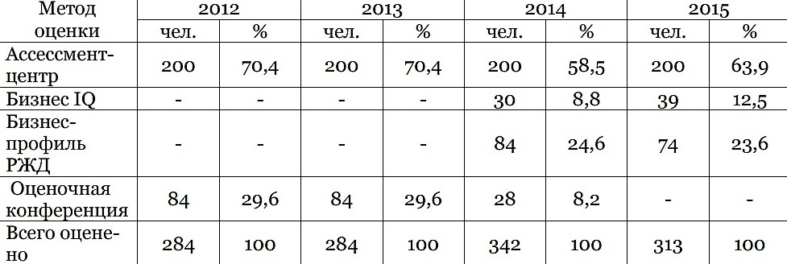
Рисунок 5 Структура и динамика численности персонала по методам оценки, 2012-2015 гг., чел.
Источник: Малахова А.А. Оценка персонала организации на основе компетентностного подхода / А.А. Малахова // Социально-экономический и гуманитарный журнал Красноярского ГАУ. - 2016. - №4. - С. 98
В целом, технология оценочных процедур в ОАО «РЖД» имеет следующий алгоритм Оценка компетенций является частью ежегодной оценки (аттестации), которая включает также оценку результативности. На основе ежегодной оценки принимаются все типы кадровых решений (см. рис. 6).
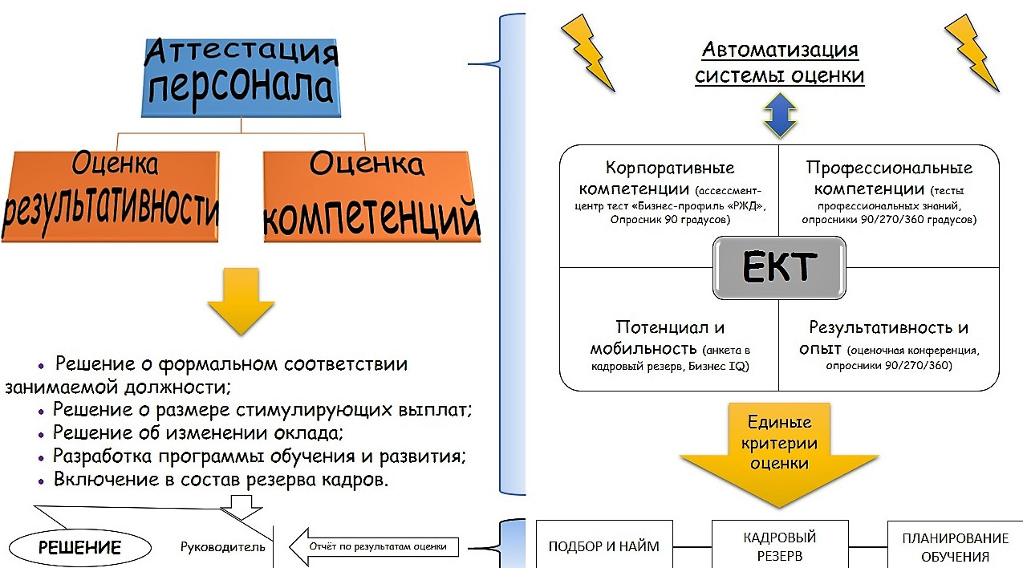
Рисунок 6 Оценочная процедура в ОАО «РЖД»
Составлено по: информации, предоставленной компанией «РЖД»
При этом процедуры оценки персонала в ОАО «РЖД» базируются на системе Единых требований к персоналу (далее - ЕКТ), которая состоит из четырех блоков требований (корпоративные компетенции, профессиональные компетенции, потенциал и мобильность, результативность и опыт), позволяющих создать базу для структурированной, объективной оценки и сравнения профессиональных качеств как работников, так и внешних кандидатов. ЕКТ сводятся единым критериям оценки, что ведёт к возможностям принятий решений (подбора и найма персонала, включения в кадровый резерв, планирования обучения персонала). Стоит отметить, что оценочные процедуры в ОАО «РЖД» автоматизированы, что позволяет службе Корпоративного университета РЖД формировать отчёты по результатам оценки без привлечения внешних экспертов или отрыва от производства.
Таким образом, в Корпоративном университете РЖД создан отдел оценки персонала, который является центром разработки и внедрения современных стандартов, технологий и инструментов оценки корпоративных компетенций. Специалистами отдела разработаны программы оценки в соответствии с актуальными задачами развития холдинга «РЖД». Вместе с тем, стоит отметить, что в компании не уделено достаточно внимания оценке компетенций рабочих и специалистов.
Таким образом, опыт российских и зарубежных компаний в применении оценочных процедур показывает, что на современном этапе развития управления персоналом оценочным процедурам уделяется всё большее внимание. В отличие от зарубежных коллег, российские управленцы в большинстве своём только начинают внедрять современные методы оценки персонала в повседневную практику, что, безусловно, сказывается на эффективности управления.

ГЛАВА 3 АНАЛИЗ ОЦЕНКИ ПЕРСОНАЛА В ООО «ГАЗПРОМ МЕЖРЕГИОНГАЗ»

3.1 Аналитическая справка об организационной структуре и социально-экономической деятельности ООО «Газпром межрегионгаз»
Прежде чем говорить о специфике социально-экономической деятельности ООО «Газпром межрегионгаз Санкт-Петербург», следует сказать несколько слов об организационной структуре и системе управления акционерным обществом. Термин «Газпром» относится к головной компании Группы Газпром – ПАО «Газпром». Под Группой Газпром, Группой или Газпромом понимается совокупность компаний, состоящая из ПАО «Газпром» и его дочерних обществ, в т.ч. и ООО «Газпром межрегионгаз Санкт-Петербург», находящейся в структуре компании ООО «Газпром межрегионгаз».
ПАО «Газпром» является глобальной энергетической компанией. Сфера деятельности компании весьма обширна. Основными направлениями деятельности являются: геологоразведка; добыча; транспортировка; хранение; переработка и реализация газа, газового конденсата и нефти; реализация газа в качестве моторного топлива; производство и сбыт тепло- и электроэнергии.
Учредителем ПАО «Газпром» является Правительство РФ, на сегодняшний день компания является естественной монополией энергетического сектора Российской Федерации и компанией мирового уровня, занимая первое место в мире по объёмам запасов природного газа (17 % от мировых) и по объёмам добычи природного газа (11 % от мировых). Также компания занимает первое место среди отечественных компаний по объёмам переработки газа (50 %), производству тепловой энергии (15 %) и объёмам экспорта газа в Европу (доля реализации – 33,1 %). Протяженность газотранспортной системы, принадлежащей компании, составляет сегодня 171,4 тыс. км на территории России. Более половины продаваемого газа ПАО «Газпром» реализует на внутреннем рынке, а внешний рынок включает в себя более чем 30 стран ближнего и дальнего зарубежья.
Головной центр компании располагается в Москве, тогда как дочерние и зависимые общества разбросаны по всей территории России, включая и зарубежные страны. Общее число этих компаний с различным долевым участием ПАО «Газпром» превышает 160 единиц.
Миссия ПАО «Газпром» - надежное, эффективное и сбалансированное обеспечение потребителей природным газом, другими видами энергоресурсов и продуктами их переработки.
Стратегическая цель ПАО «Газпром» заключается в том, что диверсификация рынков сбыта, обеспечение надежности поставок, рост эффективности деятельности, а также использование научно-технического потенциала позволит компании быть лидером среди глобальных энергетических компаний.
Так, в 2016 году в Европу поставлялось 179,3 млрд куб м газа, тогда как в Российскую Федерацию – 214,9 млрд куб м газа (рис. 7).
Рисунок 7 Реализация газа компанией ПАО «Газпром» в 2016 году
Источник: официальный сайт ПАО "Газпром". - URL.: http://www.gazprom.ru/ (дата обращения: 02.02.18)
Для достижения стратегической цели в ПАО «Газпром» обеспечивается поддержание и постоянное улучшение системы менеджмента качества на основе процессного подхода и риск-ориентированного мышления, а также международных стандартов и современных практик.
В области качества компания выделяет приоритетные направления деятельности, связанные с:
- обеспечением улучшенных, стабильных и предсказуемых результатов выполнения требований потребителей к качеству углеводородов, надежности и безопасности эксплуатации объектов компании;
- принятием управленческих решений, которые обеспечивают результативную и эффективную работу компании;
- обеспечением соблюдения компанией требований современного российского законодательства;
- планированием и внедрением действий, связанных с рисками и возможностями в ходе достижения целей и реализации производственных программ;
- повышением профессионализма работников, обеспечением сплоченной командной работы;
- вовлечением всех работников в процесс совместной деятельности для достижения целей, стоящих перед компанией;
- интеграцией и развитием современных информационных технологий, которые обеспечивают использование достоверной и оперативной информации в процессе принятия управленческих решений;
- обеспечением удовлетворения потребностей нынешнего поколения без ущерба для будущего.
Конкурентные преимущества компании заключаются в богатой сырьевой базе, производственных активах, портфеле долгосрочных контрактов на поставку газа европейским и азиатским потребителям, репутации надежного поставщика, доступе к рынкам капитала на приемлемых для компании условиях, человеческом капитале, корпоративном научно-исследовательском комплексе.
Стоит отметить, что роль корпорации «Газпром» на мировых энергетических рынках не ограничивается ее экспортным потенциалом и репутацией надежного и стабильного поставщика энергоресурсов. Специфика «Газпрома» заключается в том, что он одновременно является и производителем, и поставщиком энергоресурсов, располагая мощной ресурсной базой и разветвленной газотранспортной инфраструктурой.
Также стоит подчеркнуть, что благодаря географическому положению России у «Газпрома» есть возможность стать энергетическим мостом между рынками Европы и Азии, осуществляя поставки собственного газа и оказывая услуги по транзиту газа других производителей. «Газпром» может выступить связующим звеном между поставщиками и потребителями углеводородного сырья не только европейского, но и азиатского рынков, учитывать мнения всех заинтересованных сторон, содействовать поиску баланса интересов участников глобального энергетического взаимодействия. В современных условиях нарастающей угрозы экологических катастроф, корпорация ПАО «Газпром» обязана учитывать также опасения общественности в связи с загрязнением окружающей среды и принимать действенные меры не только для того, чтобы отвести эту опасность, но и проинформировать об этом общественность.
Необходимо отметить, что ПАО «Газпром» является финансово устойчивой компанией, что подтверждается ежегодными финансовыми отчётами. Так, согласно ключевым финансовым результатам за 2016 год, дивидендная доходность компании составила 5,2 %, а рентабельность прибыли Группы Газпром составила 16 %. Чистая выручка от продаж компании за 2016 год составила 6 111,1 млрд. руб. (см. рис. 8).
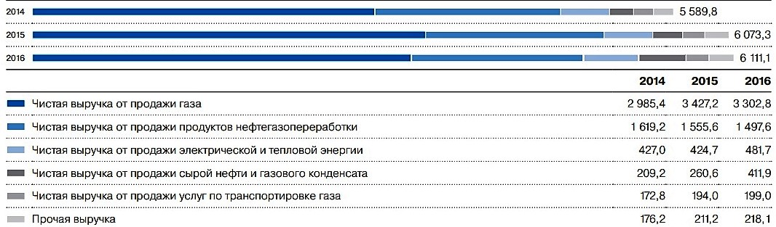
Рисунок 8 Чистая выручка от продаж ПАО «Газпром», млрд. руб.
Источник: Годовой отчет ПАО «Газпром» за 2016 год. – URL.: http://www.gazprom.ru/f/posts/36/607118/gazprom-annua.. (дата обращения: 03.02.18)
Группа «Газпром» имеет достаточно сложную и широко разветвленную организационную структуру корпоративного управления (см. приложение 7). Высшим органом управления открытого акционерного общества «Газпром» является Общее собрание акционеров, которое проводится ежегодно. В компетенцию Общего собрания акционеров входит внесение изменений в Устав Общества, утверждение годовых отчетов и аудитора Общества, распределение прибыли, избрание членов Совета директоров и Ревизионной комиссии, принятие решений о реорганизации или ликвидации Общества, а также об увеличении или уменьшении его уставного капитала.
Председатель Правления (единоличный исполнительный орган) и Правление (коллегиальный исполнительный орган) осуществляют руководство текущей деятельностью компании. Они организуют выполнение решений Общего собрания акционеров и Совета директоров и подотчетны им. Председатель Правления (в настоящий момент этот пост занимает Алексей Миллер) и члены Правления избираются Советом директоров на 5 лет. (Председателем Совета директоров является Виктор Зубков). Правление разрабатывает годовой бюджет, инвестиционные программы, перспективные и текущие планы деятельности компании, готовит отчеты, организует управление потоками газа, осуществляет контроль над функционированием Единой системы газоснабжения России. Совет директоров определяет приоритетные направления деятельности компании, утверждает годовой бюджет и инвестиционные программы, принимает решения о созыве Общих собраний акционеров, об образовании исполнительных органов компании, дает рекомендации по размеру дивиденда по акциям.
Газпром позиционирует себя как вертикально интегрированная компания, которая предполагает объединение в рамках одной компании производства исходных компонентов производственного цикла, их переработку, распределение, продажу продуктов переработки и другие мероприятия. Такой тип организационной структуры управления означает деятельность от разведки и разработки нефтяных и газовых месторождений, транспортировки жидкой и газообразной продукции, комплексной переработки продукта до его реализации конечным потребителям.
Для эффективного управления всеми указанными выше направлениями деятельности корпорации в «Газпроме» созданы и функционируют довольно крупные структурные подразделения – департаменты (см. приложение 8). Каждое из структурных подразделений выполняет весь набор управленческих функций и задач в рамках определенного направления деятельности.
Социально-экономическая деятельность «Газпрома» осуществляется по многим направлениям. Выделим те направления, которые определяют социальную ответственность компании: трудовые внутрикорпоративные отношения, уровень заработной платы, качество управления персоналом как внутренней общественностью; экологическая политика и деятельность корпорации по охране окружающей среды; спонсорство и благотворительная деятельность.
Социально-трудовые отношения между работниками и администрацией регулируются нормативно-правовыми документами: законодательством РФ о труде; Отраслевым соглашением по организациям нефтяной, газовой отраслей промышленности и строительства объектов нефтегазового комплекса Российской Федерации на 2016–2018 годы; Отраслевым тарифным соглашением в электроэнергетике Российской Федерации; Генеральным коллективным договором ПАО «Газпром» и его дочерних обществ на 2016–2018 годы; а также коллективными договорами дочерних обществ и организаций.
Генеральный коллективный договор затрагивает интересы 467,4 тыс. работников (по состоянию на конец 2016 года). Обязательства сторон, принятые в соответствии Генеральным коллективным договором, касаются социальных гарантий и заработной платы, медицинского страхования, охраны труда и здоровья, повышения квалификации.
В «Газпроме» эффективно действует ряд документов, затрагивающих сферу образования и сопровождения кадровой работы, а также медицинского обеспечения сотрудников и их семей. Важнейший из них – Положение о системе непрерывного фирменного профессионального образования персонала ПАО «Газпром». Также в «Газпроме» действуют: Положение о психологическом сопровождении кадровой работы в ПАО «Газпром», Положение о медицинском обеспечении работников, неработающих пенсионеров ПАО «Газпром» и членов их семей и др. Одной из важнейших социальных гарантий является дополнительное пенсионное обеспечение бывших работников, осуществляемое через Негосударственный пенсионный фонд «ГАЗФОНД». Помимо этого, в компании действует программа жилищного обеспечения, реализуемая за счет средств работников с привлечением средств работодателя с использованием механизма банковского ипотечного кредитования (на основе принципа софинансирования).
Одним из значимых направлений социального позиционирования является спонсорская и благотворительная деятельность «Газпрома». Она направлена на возрождение духовных и национальных ценностей, поддержку культуры, науки и образования, содействие научно-техническому прогрессу, пропаганду здорового образа жизни. Спонсорство и благотворительная деятельность ПАО «Газпром» осуществляется по многим направлениям: поддержка талантливых детей, спонсирование строительства храмов и церквей, полное содержание петербургского футбольного клуба «Зенит», помощь в развитии многонациональной культуры России и многое другое. Так, например, при реализации программы «Газпром — детям» (2007–2012 гг.) были построены и реконструированы 943 спортивных и культурных объектов, общей стоимостью 15,4 млрд. руб.
Много лет продолжается плодотворное сотрудничество ПАО «Газпром» с Русской православной церковью и другими конфессиями, направленное на возрождение духовных и религиозных традиций. Так, компания профинансировала ремонтные и реставрационные работы в Свято-Троицкой Александро-Невской лавре в г. Санкт-Петербурге в связи с ее 300-летием.
«Газпром» активно поддерживает развитие отечественной науки, является учредителем многих российских научных общественных организаций и фондов, среди которых Высший инженерный совет Российской Федерации, Неправительственный экологический фонд им. В.И. Вернадского и др. При поддержке «Газпрома» ежегодно присуждается Международная премия «Глобальная энергия» за значительные открытия, изобретения и разработки в области энергетики. Традиционно реализуются совместные проекты с РГУ нефти и газа им. И.М. Губкина, направленные на поддержку и развитие отечественного образования.
«Газпром» уделяет особое внимание развитию спорта, поддержке здорового образа жизни, активно взаимодействует с Министерством спорта, туризма и молодежной политики РФ и спортивными федерациями. Так, компания приняла активное участие в строительстве олимпийских объектов.
В компании ежегодно проводятся летняя и зимняя Спартакиады дочерних обществ и организаций ПАО «Газпром», как часть политики корпорации в сфере поддержки спорта и физической культуры в России.
«Газпром» является спонсором футбольных клубов «Зенит», «Шальке-04», «Оренбург», «Челси», хоккейных клубов СКА (Санкт-Петербург) и «Авангард» (Омская область). Корпорация ежегодно принимает финансовое участие в проведении соревнований по художественной гимнастике, волейболу, шахматам, биатлону. Традиционно поддерживает различные национальные спортивные федерации, спортивные команды и отдельных (как уже состоявшихся, так и начинающих) спортсменов, а также ветеранов спорта.
Таким образом, комплексный анализ экономических, экологических и социальных показателей деятельности Газпрома, проведённый в процессе прохождения практики, подтверждает, что компания придерживается основных принципов устойчивого развития: надежность, рациональность, безопасность, социальная ответственность.
Надёжность заключается в том, что ПАО «Газпром» является надёжным поставщиком голубого топлива, в течение длительного времени охраняет устоявшуюся систему долгосрочных контрактных взаимоотношений с партнёрами.
Рациональность. Рациональное удовлетворение текущих и перспективных запросов потребителей является для компании главным ориентиром при определении объёмов добычи газа. Рациональный подход к разработке схем газификации российских регионов позволяет ей учитывать местные географические и демографические особенности, специфику региональных топливных балансов.
Безопасность. Безопасность связана с отраслевой спецификой, которая предопределяет жёсткие требования промышленной и экологической безопасности к деятельности предприятий Газпрома. Система управления промышленной безопасностью объектов ПАО «Газпром» строится на основе требований международных стандартов, а обширная корпоративная система стандартизации непосредственно устанавливает требования к промышленной и технологической безопасности на всех стадиях жизненного цикла объектов добычи, транспорта, переработки и использования газа.
Социальная ответственность. ПАО «Газпром» осуществляет свою деятельность более чем в 80 субъектах Российской Федерации, компания заинтересована в том, чтобы устойчивое развитие бизнеса способствовало социально-экономическому прогрессу, улучшению экологической обстановки, росту благосостояния населения регионов. Реализуя масштабные социальные программы, «Газпром» расценивает их как необходимые вложения в обеспечение социальной стабильности, без которой невозможно развитие бизнеса в долгосрочной перспективе. Результатом реализации эффективной социальной политики компании является стабильная работа коллективов дочерних обществ и организаций ПАО «Газпром» и их укомплектованность персоналом требуемой квалификации.
Одним из наиболее развивающихся регионов страны является Северо-Западный федеральный округ, в котором наиболее крупным поставщиком природного газа является ООО «Газпром межрегионгаз Санкт-Петербург».
Являясь представителем Группы «Газпром», данная компания реализует те же организационные и стратегические задачи, которые определены головной компанией.
История компании берёт своё начало в начале 2000-х годов, когда была создана Региональная компания по реализации газа ЗАО «Петербургрегионгаз». 17 ноября 2010 года решением единственного акционера Общества (№17-10) ЗАО «Петербургрегионгаз» было переименовано в ЗАО «Газпром межрегионгаз Санкт-Петербург». 1 июля 2016 года Компания была преобразована в Общество с ограниченной ответственностью (ООО) «Газпром межрегионгаз Санкт-Петербург».
Сегодня годовая реализации компании составляет более 20 млрд. кубометров в год. Деятельность ООО «Газпром межрегионгаз Санкт-Петербург» охватывает 4 региона: Санкт-Петербург, Ленинградская и Калининградская область, республика Карелия (см. рис. 9)
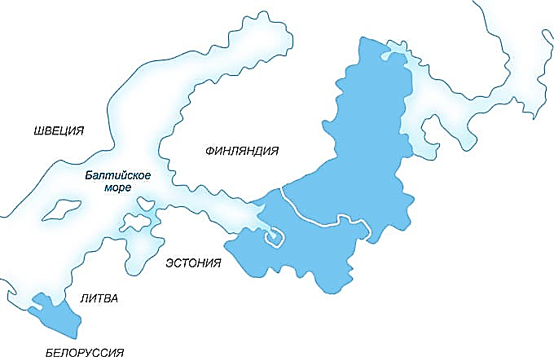
Рисунок 9 География деятельности ООО «Газпром межрегионгаз Санкт-Петербург»
Источник: официальный сайт ООО «Газпром межрегионгаз Санкт-Петербург». - URL.: http://www.peterburgregiongaz.ru/ (дата обращения: 03.02.18)
Главная задача компании ООО «Газпром межрегионгаз Санкт-Петербург» состоит в организации взаимодействия с газораспределительными организациями на территории охватываемых регионов с тем, чтобы обеспечить бесперебойные поставки природного газа потребителям.
Миссия компании включает в себя следующие ориентиры:
- эффективное и сбалансированное газоснабжение охватываемых регионов;
- безопасность и надежность поставки природного газа потребителям в охватываемых регионах.
В компании ООО «Газпром межрегионгаз Санкт-Петербург» на сегодняшний день трудятся свыше 700 высококвалифицированных специалистов.

3.2 Кадровая политика ООО «Газпром межрегионгаз»
Исходя из задач преддипломной практики по изучаемой специальности, особый интерес представляет деятельность ПАО «Газпром» по управлению персоналом. Организационная структура системы управления персоналом представлена на рисунке 10.
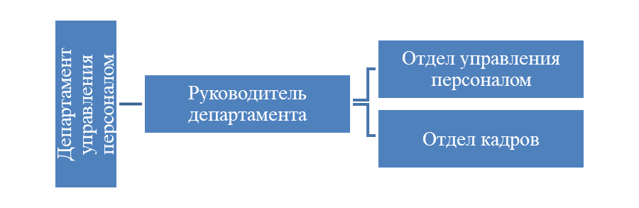
Рисунок 10 Организационная схема системы управления персоналом в ПАО «Газпром»
Источник: Годовой отчет ПАО «Газпром» за 2016 год. – URL.: http://www.gazprom.ru/f/posts/36/607118/gazprom-annua.. (дата обращения: 03.02.18)
Как следует из представленной на рисунке 7 схемы, департамент управления персоналом состоит из отдела управления персоналом и отдела кадров.
Одним из ключевых приоритетов Группы Газпром является создание эффективной системы управления персоналом, способствующей раскрытию потенциала работников и созданию благоприятной корпоративной культуры. Высокопрофессиональный коллектив является главной ценностью и важным конкурентным преимуществом Газпрома на энергетическом рынке. Компания обеспечивает условия для постоянного профессионального развития и высокий уровень социальной защищенности.
Группа Газпром, являясь ответственным работодателем, реализует кадровую политику в соответствии с российским законодательством, конвенциями Международной организации труда, Политикой управления человеческими ресурсами и другими внутренними документами. Группа Газпром соблюдает ряд принципов, касающихся основополагающих прав, которые являются предметом этих документов, а именно:
- свобода профессиональных объединений и действенное признание права на ведение коллективных переговоров;
- упразднение всех форм принудительного или обязательного труда;
- действенное запрещение детского труда;
- недопущение дискриминации в области труда и занятий.
В Группе Газпром действует Комплексная программа повышения эффективности управления человеческими ресурсами ПАО «Газпром», его дочерних обществ и организаций на период 2016–2020 гг., в соответствии с которой реализуются следующие направления совершенствования кадровой политики:
- планирование трудовых ресурсов;
- подбор персонала и комплектование штата Компании;
- обучение и развитие персонала;
- мотивация персонала;
- корпоративные коммуникации;
- информационное обеспечение.
В 2016 году списочная численность персонала Группы Газпром составила 467,4 тыс. человек с учетом численности работников организаций Группы, зарегистрированных за рубежом (см. рис. 11). За год в Группу было трудоустроено 65,9 тыс. человек, а коэффициент текучести кадров составил 4 %. Стоит отметить, что увеличение численности (на 5,0 тыс. человек) обусловлено развитием производственной деятельности Газпрома. В компаниях Группы работают 2 550 кандидатов и 163 доктора наук. Около половины работников Группы Газпром имеет высшее профессиональное образование. Основная возрастная категория — работники 30–40 лет (см. рис. 12). Большинство работников Группы — мужчины (72 %), что обусловлено отраслевой спецификой.
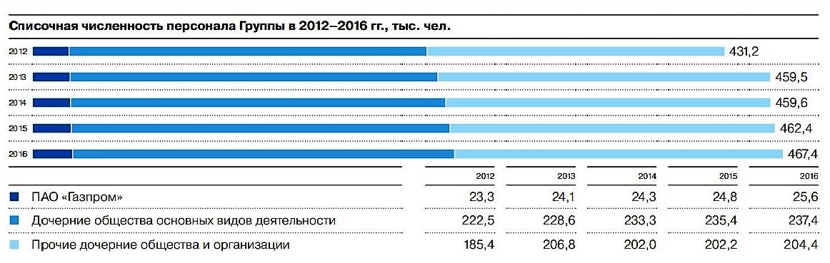
Рисунок 11 Списочная численность персонала Группы «Газпром» в 2012-2016 гг., тыс. чел.
Источник: Годовой отчет ПАО «Газпром» за 2016 год. – URL.: http://www.gazprom.ru/f/posts/36/607118/gazprom-annua.. (дата обращения: 04.02.18)
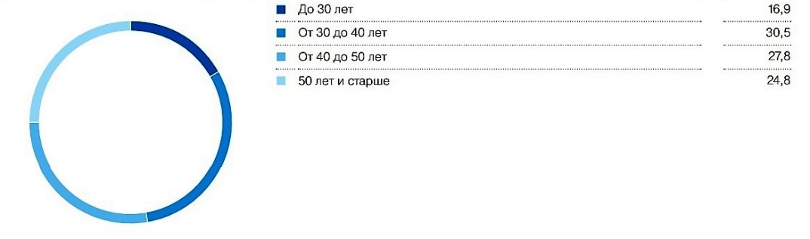
Рисунок 12 Возрастной состав персонала Группы «Газпром» в 2012-2016 гг., тыс. чел.
Источник: Годовой отчет ПАО «Газпром» за 2016 год. – URL.: http://www.gazprom.ru/f/posts/36/607118/gazprom-annua.. (дата обращения: 04.02.18)
В дочерних обществах ПАО «Газпром» основных видов деятельности трудоустроено 237,4 тыс. человек, большая часть работников занята в сегментах транспортировки и добычи.
Структура персонала включает в себя руководителей, рабочих, специалистов и других служащих. Большую часть в структуре персонала Группы Газпром занимают рабочие (54,5 %), тогда как специалистов – 31,6 %, а руководителей – 13,9 % (см. рис. 13).
В Газпроме развита Система непрерывного фирменного профессионального образования персонала (СНФПО), нацеленная на развитие работников с учетом возрастающих требований производства и качества труда, внедрения новых технологий и расширения регионов присутствия ПАО «Газпром». Обучение проводится в образовательных организациях компаний ПАО «Газпром», учебно-производственных центрах дочерних обществ ПАО «Газпром», а также на базе ведущих вузов России.
В основе СНФПО лежат следующие принципы: ориентация на задачи компании, непрерывность образования, комплексный и индивидуальный подход при обучении работника, эффективность полученного образования. В рамках СНФПО выделяется три вида обучения: обязательное, целевое (опережающее) и периодическое.
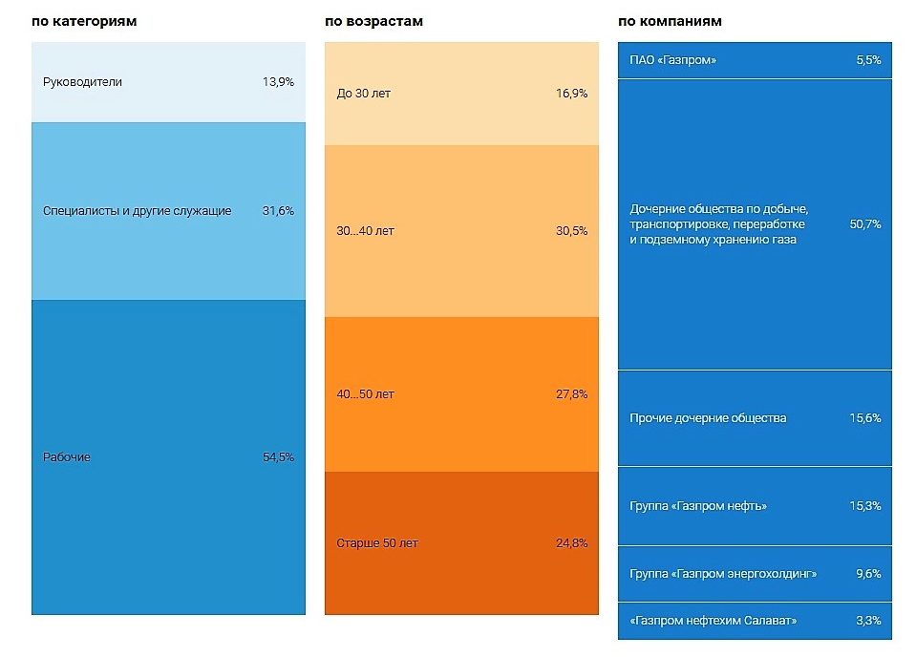
Рисунок 13 Распределение сотрудников Группы «Газпром» в 2012-2016 гг., тыс. чел.
Источник: Годовой отчет ПАО «Газпром» за 2016 год. – URL.: http://www.gazprom.ru/f/posts/36/607118/gazprom-annua.. (дата обращения: 06.02.18)
Используемые Газпромом подходы к подготовке и переподготовке кадров позволяют эффективно управлять знаниями персонала и формировать кадровый потенциал, способный обеспечить достижение целей инновационного развития. Так, в 2016 году по программам повышения квалификации и профессиональной переподготовки обучено 337,5 тыс. работников Группы Газпром, из них 161,2 тыс. – руководители, специалисты и другие служащие, 176,3 тыс. – рабочие (см. рис. 14).
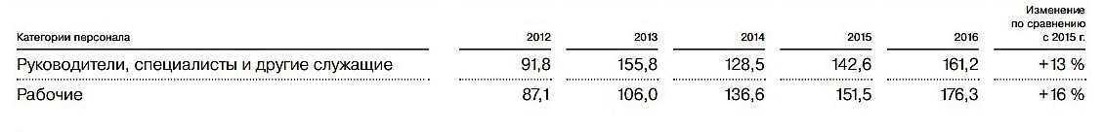
Рисунок 14 Работники Группы Газпром, прошедшие обучение по программам повышения квалификации и профессиональной переподготовки в 2012–2016 г., тыс. чел.
Источник: Годовой отчет ПАО «Газпром» за 2016 год. – URL.: http://www.gazprom.ru/f/posts/36/607118/gazprom-annua.. (дата обращения: 07.02.18)
Одним из эффективных методов мотивации и достижения высокой результативности в развитии персонала, стимулирования передачи профессиональных навыков и знаний, а также культурного обмена выступают конкурсы профессионального мастерства.
ПАО «Газпром» принимает активное участие в формировании национальной системы квалификаций. В 2016 году компанией разработано 7 проектов профессиональных стандартов, что составляет 40 % всех разработанных в отчетном году профессиональных стандартов нефтегазового комплекса.
Одной из приоритетных задач по обеспечению успешного функционирования Газпрома является работа с резервом кадров для выдвижения на руководящие должности. Подобная работа проводится в целях своевременного планомерного замещения вакантных управленческих должностей кандидатами, обладающими высоким уровнем профессиональной квалификации и управленческими компетенциями. Компании Группы Газпром проводят целенаправленную и планомерную подготовку работников из состава резерва. Так, в 2016 году осуществлялось целевое обучение по двухгодичным программам подготовки резерва кадров на руководящие должности ПАО «Газпром».
В целях подготовки перспективного кадрового резерва из числа наиболее способных и мотивированных на успешную профессиональную самореализацию учащихся, реализуется проект «Газпром-классы». В 2016 году на территории Российской Федерации действовало 20 таких классов. В ПАО «Газпром» осуществляется целевая подготовка специалистов для формирования кадрового потенциала дочерних обществ из состава наиболее перспективных студентов, обладающих наиболее востребованными в компаниях Группы Газпром профессиональными компетенциями.
В компании применятся адресный подход к отбору студентов, ориентированный на замещение вакансий, которые возникнут в дочерних обществах и организациях к моменту окончания этими студентами обучения в образовательных организациях. Также реализуется подход, позволяющий готовить студентов с учетом конкретных стратегических проектов и задач.
Наиболее мотивированные на дальнейшее трудоустройство студенты вузов проходят практику на производственных объектах дочерних обществ и организаций ПАО «Газпром». Практика как элемент учебного процесса проводится с целью закрепления и расширения знаний, полученных студентами в вузах, приобретения необходимых практических навыков работы по специальности в условиях производства, овладения передовыми методами труда. В 2016 году производственную и преддипломную практику в компаниях Группы прошли 14 278 студентов образовательных организаций высшего и среднего профессионального образования.
В Газпроме регулярно проводятся Ярмарки вакансий и Дни Газпрома. В целях координации и поддержки молодых специалистов функционирует «Школа подготовки молодых специалистов ПАО «Газпром», которая формирует культуру наставничества, также действует Координационный молодежный совет дочерних обществ и организаций ПАО «Газпром». Для молодых работников на постоянной основе проводятся различные мероприятия, в числе которых конкурсы, форумы и конференции.
Газпром высоко ценит работу своих работников и старается создать оптимальные условия труда, в том числе за счет конкурентоспособного уровня заработной платы, различных социальных выплат, а также материального и нематериального поощрения работников, особенно ярко проявивших себя в отчетном периоде.
Так, к материальному поощрению относятся:
- Постоянная часть вознаграждения (должностной оклад, доплаты и надбавки, установленные действующим законодательством, корпоративными стандартами);
- Переменная часть вознаграждения (единовременные премии за результаты труда, премии к праздникам).
К нематериальному поощрению относятся социальная поддержка, а также повышение мотивации персонала за счет проведения конкурсов профессионального мастерства, командообразующих и спортивных праздников.

3.3 Анализ эффективности оценочных процедур, проводимых в ООО «Газпром межрегионгаз»
На предприятии ООО «Газпром межрегионгаз Санкт-Петербург» оценочные процедуры существуют три направления оценки персонала – при приёме сотрудников на работу, по окончании испытательного срока и при периодической (текущей) оценке персонала. Как правило, это необходимо для ротации, назначения или оценки результатов деятельности сотрудников.
При подборе персонала в ООО «Газпром межрегионгаз Санкт-Петербург» оценка необходима для установления соответствия умений, профессиональных и личностных навыков претендента, должностным требованиям и корпоративной культуре предприятия. Прогнозируется, впишется ли в коллектив потенциальный сотрудник и сумеет ли он работать в команде. Каждый соискатель, прежде чем начать работу на анализируемой компании, должен непременно пройти несколько ступеней оценки: онлайн-тестирование, интервью со специалистом отдела, интервью с руководителем (см. рис. 15).
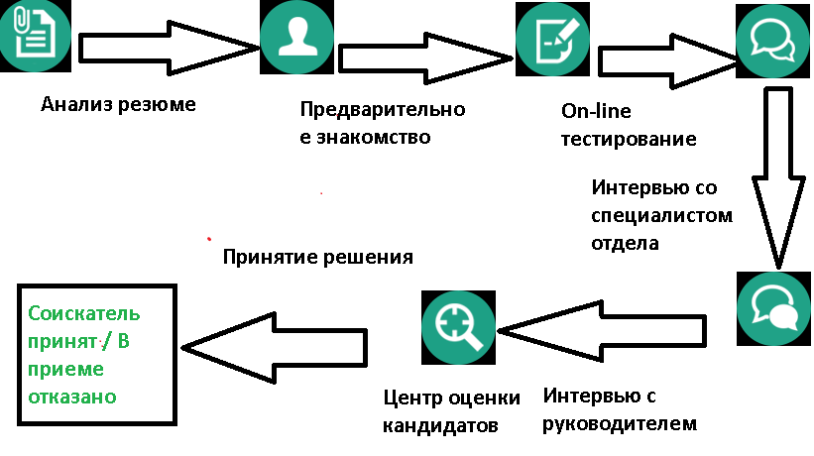
Рисунок 15 Схема подбора персонала в ООО «Газпром межрегионгаз Санкт-Петербург».
Составлено автором
В целом, перечень методов, используемых при приёме на работу, включает:
- онлайн-тестирование, направленное на наличие квалификационных признаков кандидата: наличие диплома об образовании, опыт работы, трудовой стаж. Стоит отметить, что мерилом успешного прохождения данного теста является отметка в 60 %, набрав которые кандидат считается подходящем на должность, однако при этом данный маркер объективно не регулируется;
- интервью по компетенциям. Стоит отметить, что, исходя из теории оценки персонала, поведенческие интервью используются, как правило, в рамках ассессмент-центра. Проводятся они для отбора кандидатов на высокие позиции и оценки топ-менеджеров. В ООО «Газпром межрегионгаз Санкт-Петербург» данный метод оценки персонала не используется, а данное интервью проводит один специалист, тогда как при проведении данной оценочной процедуры должна присутствовать оценочная Комиссия, больше напоминая простое собеседование.
- тестирование по русскому языку. Для успешного устройства в ООО «Газпром межрегионгаз Санкт-Петербург» необходимо знать правила русского языка. Его предлагается пройти в виде делового текста.
- психологическое тестирование. В качестве дополнительного испытания кандидату может быть предложено пройти психологический тест, а именно тест СМИЛ (Стандартизированное многофакторное исследование личности), являющийся адаптацией Миннесотского многоаспектного личностного опросника (MMPI (Minnesota Multiphasic Personality Inventory)).
При выходе на работу новый сотрудник должен получить задание на испытательный срок (в ООО «Газпром межрегионгаз Санкт-Петербург» - это 3 месяца). В ходе прохождения испытания целью оценки работников является необходимость еще раз проверить соответствие кандидата занимаемой должности и уровня его адаптации на предприятии. Как уже отмечалось, в компании действует формально организованная система наставничества – в период прохождения испытательного срока сотрудник закрепляется за опытным сотрудником. Однако опыт, полученный в ходе прохождения практики, показывает, что данная система практически не работает. На деле сотруднику приходится самостоятельно адаптироваться к условиям работы.
Периодическая (текущая) оценка персонала в ООО «Газпром межрегионгаз Санкт-Петербург» проводится в целях установления соответствия работников занимаемой должности, улучшения работы по подбору и расстановке кадров, мотивирования работников к повышению квалификации и эффективной деятельности, роста их трудовой активности, обеспечения более тесной связи заработной платы с результатами труда.
В 2014 году, согласно рекомендациям ПАО «Газпром», в анализируемой компании был осуществлён переход на новую форму оценки персонала, состоящую из:
- ежегодного интервью по результатам трудовой деятельности;
- аттестации руководителей;
- аттестации специалистов (деловой оценки);
- аттестации промышленно-производственного персонала (деловой оценки).
Ежегодное интервью по результатам трудовой деятельности непосредственного руководителя с работниками представляет собой одну из форм работы по оценке персонала, применение которой призвано содействовать процедуре аттестации работников и повысить её эффективность. Администрацией компании было разработано Положение о проведении ежегодного интервью по результатам трудовой деятельности и аттестации ООО «Газпром межрегионгаз Санкт-Петербург».
Основными целями и задачами собеседования являются:
- оценка труда работников;
- выявление организационных и социальных проблем, препятствующих эффективной работе персонала (подразделений), выработка путей их решения;
- определение основных задач работников (подразделений) на предстоящий год;
- повышение личной заинтересованности и ответственности работников за порученное дело, повышение их квалификации;
- выявление перспективных специалистов;
- обеспечение более тесной связи заработной платы работников с результатами труда;
- улучшение взаимопонимания между руководителями и подчиненными.
Ежегодное интервью по итогам работы за год проводится, как правило, в четвёртом квартале текущего года в несколько этапов: на первом этапе руководители нижнего и среднего звена (начальники цехов, служб, отделов и т.п.) проводят интервью с подчиненными специалистами, затем с этими руководителями проводят интервью руководители более высокого уровня и т.д. Таким образом, выполняется основной принцип: каждый сотрудник проходит интервью со своим непосредственным руководителем.
Ежегодное интервью по результатам трудовой деятельности проходят все руководители и специалисты, независимо от стажа работы. Процедура проведения оценки персонала в ООО «Газпром межрегионгаз Санкт-Петербург» осуществляется в несколько этапов:
- подготовка к проведению интервью;
- интервью руководителя с подчиненным работником;
- подведение итогов интервью аттестационной комиссией, рассмотрение спорных ситуаций;
- принятие решения по результатам оценки персонала.
На подготовительном этапе кадровой службой филиала проводится разъяснительная работа о целях и порядке проведения интервью по результатам трудовой деятельности, до работников доводится приказ, готовятся требуемые документы. Каждый работник заполняет к интервью бланк «Отчёт о работе за год» установленной формы (см. приложение 9).
Интервью руководителя с подчиненными проводятся индивидуально с каждым работником, групповые интервью - не допускаются. В ходе интервью руководитель дает оценку трудовой деятельности работника за прошедший год, смотрит, что удалось или не удалось сделать из намеченного на прошлом интервью, выявляет упущения и пути их устранения, определяет соответствие работника занимаемой должности, ставит задачи на предстоящий год. Кроме того, при необходимости руководитель может высказать сотруднику пожелания по манере его поведения и др.
По итогам интервью оформляются два документа: а) бланк «Задачи на предстоящий год» заполняется совместно руководителем и работником, (см. приложение 10) – при заполнении бланка необходимо, чтобы задачи носили конкретный характер, а не представляли собой общие формулировки должностных обязанностей; б) бланк «Итоги интервью по результатам трудовой деятельности», заполняемый руководителем, в котором кратко отмечаются наиболее существенные успехи работника и возникшие в его деятельности затруднения.
Руководитель также дает свое заключение (соответствие/несоответствие занимаемой должности), рекомендации (включение в резерв, должностной рост, прохождение стажировки, направление на курсы повышения квалификации и т.п.). Бланк заключения подписывается руководителем, а после ознакомления с ним и работником, проходившим интервью.
Далее кадровая служба ООО «Газпром межрегионгаз Санкт-Петербург анализирует переданные ей бланки «Итоги интервью по результатам трудовой деятельности», готовит сводную информацию по результатам интервью для аттестационной комиссии. На каждого работника, приглашаемого на заседание аттестационной комиссии, готовятся следующие документы: аттестационный лист; отзыв-характеристика непосредственного руководителя о деятельности аттестуемого работника; бланки «Отчет о работе за год», «Задачи на предстоящий год», «Итоги интервью по результатам трудовой деятельности»; должностная инструкция; личное дело аттестуемого работника.
К аттестации могут быть подготовлены и другие документы, в т.ч. результаты изучения личностных особенностей работника и степени его адаптации в коллективе. Руководитель, составивший отзыв-характеристику несет ответственность за объективность подготовленных документов. Аттестуемому работнику предоставляется возможность заранее, не менее чем за две недели, ознакомиться под роспись с отзывом-характеристикой.
На заседание аттестационной комиссии приглашаются аттестуемый и его непосредственный руководитель. Члены комиссии знакомятся с материалами (при необходимости это ознакомление проводится заранее), смотрят результаты интервью, заслушивают ответы аттестуемого о своей работе, реализации своих возможностей, а также мнение непосредственного руководителя о его деятельности.
Оценка работы производится с учетом исполнения работником своих обязанностей согласно должностной инструкции, уровня его квалификации, эффективности и качества выполняемых работ. При неявке аттестуемого на заседание аттестационной комиссии по уважительным причинам рекомендуется отложить рассмотрение материалов на аттестуемого до его прибытия на заседание комиссии. При неявке аттестуемого без уважительных причин комиссия может провести аттестацию без работника в присутствии его непосредственного руководителя. Решение о результатах аттестации принимается коллегиально, открытым голосованием в отсутствие аттестуемого работника. В голосовании принимают участие члены комиссии, присутствующие на данном заседании. Заседание проводится при условии присутствия на нем не менее 2/3 утвержденного состава аттестационной комиссии. При работе комиссии меньшим составом, ее решения считаются недействительными. Результаты голосования определяются большинством голосов. При равенстве голосов работник признается соответствующим занимаемой должности. На основании анализа данных и результатов обсуждения деятельности работника аттестационная комиссия выносит одно из следующих решений:
- работник соответствует занимаемой должности;
- соответствует занимаемой должности при условии улучшения работы и выполнения рекомендаций комиссии с повторной аттестацией через год;
- не соответствует занимаемой должности.
Оценка деятельности работника, прошедшего аттестацию, и рекомендации аттестационной комиссии заносятся в аттестационный лист, который вместе с отзывом-характеристикой и бланком «Итоги интервью по результатам трудовой деятельности» хранится в личном деле. Аттестационный лист подписывается председателем и членами комиссии, принявшими участие в голосовании. Результаты аттестации сообщаются работнику непосредственно после голосования под роспись. Аттестационная комиссия на основе проведенных интервью и заседаний подает предложения руководству о повышении или понижении в должности (категории) того или иного работника, изменении оплаты его труда, зачислении в резерв кадров на выдвижение и др. По завершении заседаний аттестационной комиссии издается приказ, в котором подводятся итоги проведенных собеседований руководителей со специалистами, оценивается их действенность и эффективность, определяются меры по совершенствованию форм и методов проведения оценки персонала, широкому распространению позитивного опыта в филиалах. В этом приказе на основании рекомендаций аттестационной комиссии генеральный директор может принять решение о:
- материальном или моральном поощрении отдельных работников за достигнутые ими успехи;
- установлении или отмене надбавок к должностным окладам;
- повышении или понижении в должности (категории);
- освобождении от занимаемой должности;
- включении в списки резерва кадров на выдвижение;
- проведении повторной аттестации и др.
Выполнение рекомендаций аттестационной комиссии осуществляется в течение двух месяцев. По истечении указанного срока выполнение таких рекомендаций, как повышение или понижение в должности (категории), перевод работника на другую должность или работу, а также расторжение с ним трудового договора по результатам аттестации не допускается. Трудовые споры, связанные с результатами проведения аттестации рассматриваются в соответствии с действующим законодательством Российской Федерации о порядке рассмотрения индивидуальных трудовых споров.
Таким образом, во время проведения оценочных процедур интервью проходят все специалисты и руководители, а результаты засчитываются и утверждаются аттестационной комиссией. В спорных случаях, а также в случае рекомендаций непосредственного руководителя о повышении или понижении в должности, сотрудники проходят уже полную аттестацию согласно положению, принятому на предприятии. Практика применения ежегодного интервью по результатам трудовой деятельности для оценки персонала показала, что данная процедура позволяет более углубленно и качественно оценить работника, его потенциал, позволяет при необходимости корректировать распределение обязанностей в отделах, службах в соответствии с профессиональной подготовкой работника. Данная система направлена на более тесную связь руководителя и подчиненного и позволяет определять и решать проблемы и вопросы, которые зачастую не видны в текущей, повседневной работе, а также проводить анализ работы за прошедший год и планировать работу на будущий год.
Также на сайте компании ежеквартально проводятся опросы сотрудников посредством адаптивного теста Герцберга, позволяющего определить структуру мотивации и выделить превалирующие факторы удовлетворенности или неудовлетворенности трудом. Вопросы, представленные в бланке, направлены, в основном, на выявление гигиенических факторов согласно двухфакторной теории Ф. Герцберга. Содержание вопросов носит, как правило, прямой и закрытый характер, и включает такие области интересов работника, как политика компании и руководства, условия работы, уровень заработной платы, социальной статус, межличностные отношения с коллегами, начальством, подчинёнными и др.
Проведя анализ практики оценки персонала в ООО «Газпром межрегионгаз Санкт-Петербург» для более точного понимания сложившейся ситуации необходимо провести SWOT-анализ сложившейся системы оценки персонала, для чего составим классическую таблицу (табл. 2). Выделим сильные и слабые стороны сложившейся системы оценки персонала ООО «Газпром межрегионгаз Санкт-Петербург», оценив угрозы и возможности сложившейся системы оценки персонала. На основании сильных (S) и слабых (W) сторон, а также возможностей (O) и угроз (T) компании, выделим соответствующие стратегии.
СИВ (сильные стороны и возможности) – использование сильных сторон компании, чтобы получить отдачу от возможностей, которые имеются во внешней среде:
- модернизация имеющейся системы оценки персонала посредством внедрения современных методов оценки персонала;
- создание, своевременное наполнение и развитие онлайн-ресурса по оценке персонала с применением современных социологических опросов;
Таблица 2 SWOT-анализ системы оценки персонала в ООО «Газпром межрегионгаз Санкт-Петербург»
СИЛЬНЫЕ СТОРОНЫ (S) | СЛАБЫЕ СТОРОНЫ (W)
- Наличие постоянной действующей системы оценки персонала, аттестации как отработанного управленческого процесса;  - Разнообразие методов оценки персонала, применимых на этапе подбора персонала;  - По итогам периодической аттестации возможно принятие управленческих решений, имеющих юридическую силу;  - Понимание сотрудниками необходимости прохождения аттестации, согласно законодательным нормам РФ;  - Решение о соответствии работником компании занимаемой им должности выносится коллегиально;  - Наличие онлайн-ресурсов, направленных на оценку персонала;  - Система оценки персонала применяется в отношении всех категорий персонала. | - Ограниченность системы оценки персонала (игнорирование современных методов оценки персонала, формальный характер);  - Устаревшее, излишне прямолинейное содержание опросников в системе ежеквартальных опросов сотрудников;  - Работники получают обратную связь лишь по результатам аттестации, проводимой раз в год;  - Применяемые методы оценки нацелены на оценку результатов профессиональной деятельности в прошлом;  - В отношении всех категорий персонала применяется одинаковый подход;  - Слабость взаимосвязи оценки персонала с другими технологиями управления персонала (главным образом – с системой наставничества).
ВОЗМОЖНОСТИ (O) | УГРОЗЫ (T)
- Интеграция технологических алгоритмов оценки персонала, применяемых в головной компании;  - Готовность руководства компании делать конкретные шаги по результатам оценки персонала (повышение заработной платы, обучение, продвижение, проф. переподготовка и др.);  - Факт активного социально-экономического развития компании в Северо-Западном федеральном округе;  - Возможность привлечения специалистов по оценке персонала;  - Возможность внедрения новых методов оценки персонала. | - Снижение мотивации сотрудников вследствие отсутствие современных методов оценки персонала, способных её поддерживать;  - Отсутствие чётких критериев оценки персонала;  - Негативное отношение сотрудников к аттестации персонала, как к обязательной и ненужной процедуре;  - Снижение «трудового» имиджа компании;  - Стагнация оценочных процедур на этапе подбора персонала.
Составлено автором
- формирование профессиональной команды персонала за счет обучения и участия во Всероссийских и международных конференциях, посвящённых энергетике;
- привлечение независимых экспертов для оценки персонала.
СИУ (сильные стороны и угрозы) – использование сильных сторон компании для устранения угроз:
- интеграция опыта по оценке персонала, применяемого в ПАО «Газпром;
- применение новых методов оценки персонала на всех этапах трудовой деятельности сотрудников, доведение до сотрудников информации об эффективности модернизируемой системы оценки персонала, что в свою очередь позволит повысить мотивацию персонала к выполнению трудовых обязанностей;
- использование регламентированных критериев оценки персонала;
СЛВ (слабости и возможности) – за счёт имеющихся возможностей попытаться преодолеть имеющиеся слабости:
- улучшение содержания опросов и условий приёма кандидатов в системе онлайн-тестирования на этапе отбора персонала, а также в системе ежеквартальных опросов сотрудников;
- дифференцирование оценки персонала по различным категориям персонала;
- активное развитие системы наставничества;
- постоянное поддержание обратной связи специалистов кадровой службы со всеми категориями персонала;
- учёт текущей профессиональной деятельности в системе оценки персонала, пор принципу «здесь и сейчас».
СЛУ (слабости и угрозы) – стратегия, которая помогла бы избавиться от слабых сторон и предотвратить угрозы:
- снижение «формального» характера аттестации за счёт внедрения новых оценочных процедур;
- ликвидация системы ежеквартальных опросов сотрудников как излишней бюрократической процедуры и её замена на более «живые» методы оценки персонала;
- сплочение трудовых коллективов посредством проведения неформальных мероприятий, улучшение социально-психологического климата в компании.
По результатам SWOT-анализа можно сделать вывод о том, что компания «ООО «Газпром межрегионгаз Санкт-Петербург» имеет много сильных сторон и обладает возможностями для успешного применения новых методов оценки персонала. Однако, на данный момент в компании существуют следующие ключевые проблемы системы оценки персонала:
- в компании недостаточно внимания уделяется процессу организации эффективной системы адаптации и подготовки персонала, что приводит к снижению мотивации работников и дезориентации в своих должностных обязанностях, правах и возможностях;
- система наставничества существует лишь формально и в действительности не работает, что является демотивирующим фактором для новых сотрудников, что, как следствие;
- оценка персонала присутствует лишь на трёх этапах работы сотрудников: подборе сотрудника на вакансию, окончании испытательного срока и текущей оценки результатов труда;
- аттестация сотрудников проходит поочередно во всех структурных подразделениях. Однако её ограниченность и формализованность лишают возможности раскрытия кадрового потенциала;
- система оценки персонала в компании носит излишне формализованный характер, взаимосвязь «работодатель – работник» сводится к выявлению руководством отношения сотрудников к условиям работы, степени удовлетворённости ими.
Таким образом, можно заключить, что, несмотря на реализуемые на практике принципы управления персоналом, позиционирование компании на рынке, сильную работу кадровой службы на этапе подбора персонала, оценка персонала не преследует цели качественного взаимодействия с персоналом, его поддержки, развития и продвижения.
В связи с этим в процессе прохождения практики были разработан ряд рекомендаций, направленных на совершенствование системы оценки персонала в ООО «Газпром межрегионгаз Санкт-Петербург», что в свою очередь позволит достичь стратегической цели компании, повысить рост её производительности за счёт увеличения объемов, оптимизации производственных процессов и повышения операционной эффективности персонала и его мотивации.

3.4 Рекомендации по совершенствованию оценочных процедур в ООО «Газпром межрегионгаз»
Традиционный подход к оценке персонала, используемый в ООО «Газпром межрегионгаз Санкт-Петербург», а именно аттестация по факту выполнения должностных обязанностей, не позволяет в полной мере использовать потенциал каждого сотрудника предприятия. Поэтому, учитывая имеющиеся возможности компании как ведущего предприятия на рынке предоставления газовых услуг и накопленный опыт зарубежных и отечественных управленческих практик в области оценки персонала, целесообразно рекомендовать компании ООО «Газпром межрегионгаз Санкт-Петербург» внедрить в практику деятельности кадровой службы разработанный проект оценки персонала в рамках системы сбалансированных показателей и KPI.
При использовании данного метода оценки для усовершенствования оценочных систем за счёт как финансовых, так и нефинансовых показателей используется система сбалансированных показателей («Balanced Scorecard»). Контроль деятельности организации осуществляется через так называемые ключевые показатели эффективности (KPI – key performance indicator), которые являются измерителями достижения целей. KPI – это, по сути, ключевой показатель эффективности, который позволяет оценить эффективность выполняемых действий предприятием в целом, отдельными подразделениями и каждым конкретным сотрудником. Удобство использования данной методики оценки заключается в том, что организация, ориентируясь на поставленные цели, самостоятельно определяет количество показателей KPI и их содержание. Помимо этого, система KPI позволяет оцифровать цели деятельности компании, перевести их в конкретные показатели для сотрудников и увязать непосредственно с денежным вознаграждением, выплачиваемым при достижении заданных результатов. KPI для сотрудника компании показывают, какие результаты ожидаются от работника, каковы приоритеты его трудовой деятельности.
Стоит отметить, что согласно системе сбалансированных показателей, эффективность деятельности компании не всегда демонстрируют финансовые показатели (прибыль, рентабельность, оборот). Нередко на успех компании влияют её инновационный потенциал, лояльность клиентов, уровень мотивированности сотрудников, степень развития организационной культуры. И, поскольку у компании ООО «Газпром межрегионгаз Санкт-Петербург» нет проблем с финансовыми показателями, то внедрение подобного проекта будет явным преимуществом, эффективным инструментом в решении поставленных задач кадровой политики головной компании ПАО «Газпром», а также поможет провести «инвентаризацию человеческих ресурсов» в компании ООО «Газпром межрегионгаз Санкт-Петербург».
Система оценки сотрудников на основе KPI позволит компании ООО «Газпром межрегионгаз Санкт-Петербург» достичь следующих результатов:
- обеспечение контроля за текущими и долгосрочными показателями деятельности компании;
- оценка личной эффективности каждого сотрудника, подразделения и компании в целом;
- ориентация персонала на достижение требуемых результатов;
- управление бюджетом по фонду оплаты труда и сокращение времени на его расчет (при разработанной системе мотивации);
- обеспечение коллективной и индивидуальной ответственности за результаты деятельности компании.
Для внедрения проекта «Оценка персонала с помощью сбалансированных показателей и KPI в ООО «Газпром межрегионгаз Санкт-Петербург» поставлены следующие цели:
- Доведение до сведения сотрудников ООО «Газпром межрегионгаз Санкт-Петербург» информации о целях предприятия, подразделения и о требуемых критериях исполнения;
- Информирование сотрудников о предъявляемых к ним требованиях в связи с внедрением новой системы оценки;
- Предоставление возможности сотрудникам провести самооценку и получить оценку от непосредственного руководителя;
- Выявление сильных и слабых сторон каждого сотрудника и определение дальнейших шагов по повышению их профессионального уровня;
- Получение от сотрудников обратной связи по проблемам, касающимся исполнения ими должностных обязанностей, условий труда и др.;
- Повышение результативности деятельности и степени реализации потенциала сотрудников.
Система оценки персонала в ООО «Газпром межрегионгаз Санкт-Петербург» с помощью сбалансированных показателей и KPI должна охватывать конкретную категорию сотрудников предприятия, а именно основных групп рабочих, занятых на производстве.
Стоит отметить, что, несмотря на то, что в настоящее время существует множество шаблонов, источников «готовых» ключевых показателей и алгоритмов их интерпретации, применение которых облегчает работу кадровых служб, более эффективным видится создание собственной модели сбалансированных показателей и KPI, поскольку сфера деятельности и организационная структура ООО «Газпром межрегионгаз Санкт-Петербург» обладают своей уникальностью.
Анализ структуры персонала компании, профессиональной деятельности её сотрудников, их должностных обязанностей и должностных инструкций, изученных в ходе прохождения преддипломной практики, позволяет разработать ряд общих показателей персонала (основных групп рабочих, занятых на производстве) для оценки персонала с использованием KPI.
Данные показатели будут базироваться на следующих критериях оценки персонала: компетентность, ответственность за качество, дисциплина труда, стремление к самосовершенствованию, ориентация на потребителя, инициативность. Каждому предложенному критерию соответствуют основные необходимые действия сотрудника, осуществляемые им в ходе трудовой деятельности, а также показатель KPI, характеризующий их результат. Представим содержание критериев подробнее:
- компетентность (см. рис. 16). Суть данного критерия сводится к тому, что сотрудник должен знать и уметь разбираться в технологических процессах, инструкциях, сборочных приспособлениях, контрольно-измерительных и рабочих инструментах и правилах пользования ими, должен уметь работать с технической документацией;
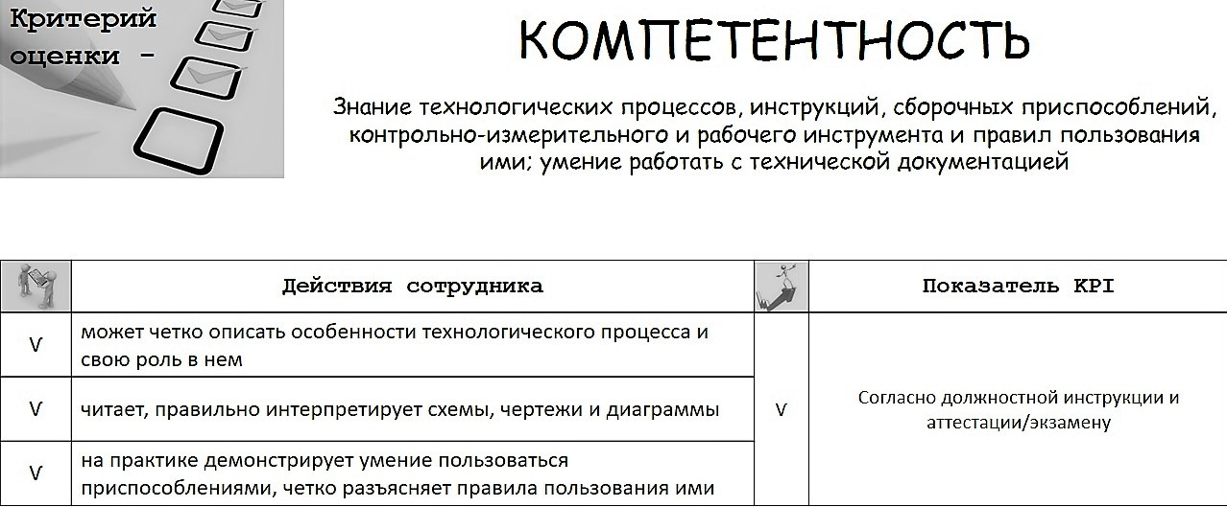
Рисунок 16 Характеристика критерия «Компетентность» для проекта «Оценка персонала с помощью сбалансированных показателей и KPI в ООО «Газпром межрегионгаз Санкт-Петербург»
Составлено автором
- ответственность за качество (см. рис. 17). Данный критерий означает то, что сотрудник должен стремиться удовлетворять запросы как внешних, так и внутренних потребителей компании, должен знать и уметь применить в своей практической деятельности методы обеспечения качества продукции и процессов;
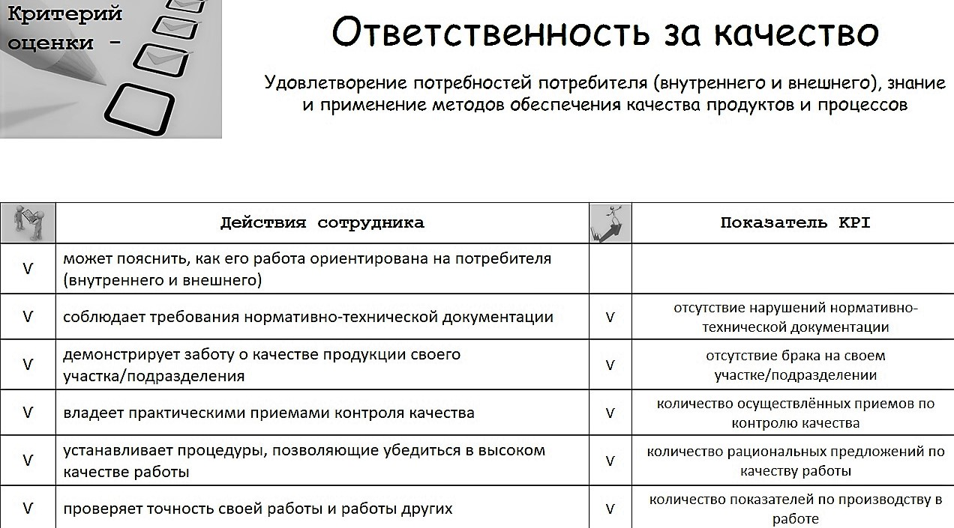
Рисунок 17 Характеристика критерия «Ответственность за качество» для проекта «Оценка персонала с помощью сбалансированных показателей и KPI в ООО «Газпром межрегионгаз Санкт-Петербург»
Составлено автором
- дисциплина труда (см. рис. 18). Означает, что сотрудник соблюдает требования нормативно-технической документации, соблюдает правила внутреннего трудового распорядка, требования охраны труда и противопожарной безопасности, а также заинтересован в своём труде;
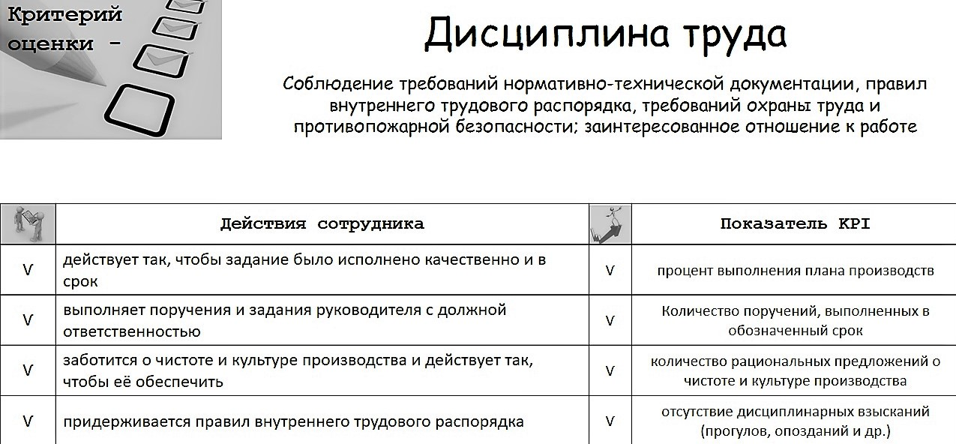
Рисунок 18 Характеристика критерия «Дисциплина труда» для проекта «Оценка персонала с помощью сбалансированных показателей и KPI в ООО «Газпром межрегионгаз Санкт-Петербург»
Составлено автором
- стремление к совершенствованию (см. рис. 19). Критерий самосовершенствования означает, что сотрудник стремится обогатить уровень своих профессиональных знаний, навыков и умений, повысить квалификацию, стремится найти наилучшие решения в ходе работы, умеет на профессиональном уровне выполнять несколько операций на участке, способен передать профессиональный опыт молодым сотрудникам;
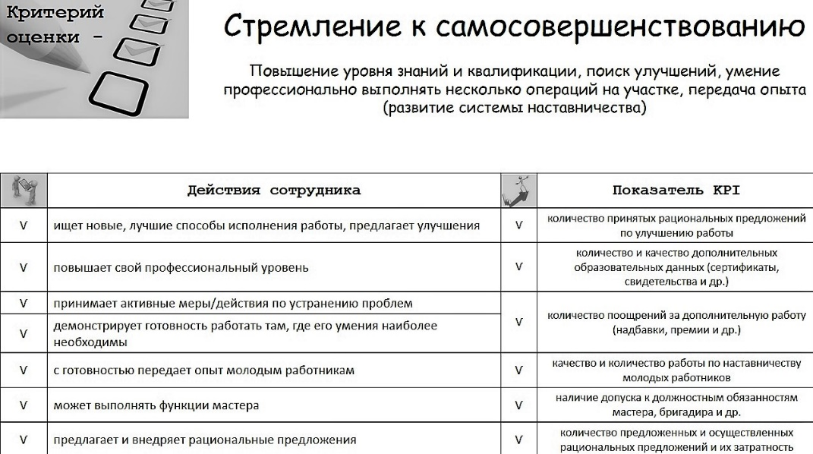
Рисунок 19 Характеристика критерия «Стремление к самосовершенствованию» для проекта «Оценка персонала с помощью сбалансированных показателей и KPI в ООО «Газпром межрегионгаз Санкт-Петербург»
Составлено автором
- ориентация на потребителя (см. рис. 20). Сотрудник стремится удовлетворить запросы как внешних, так и внутренних потребителей компании;
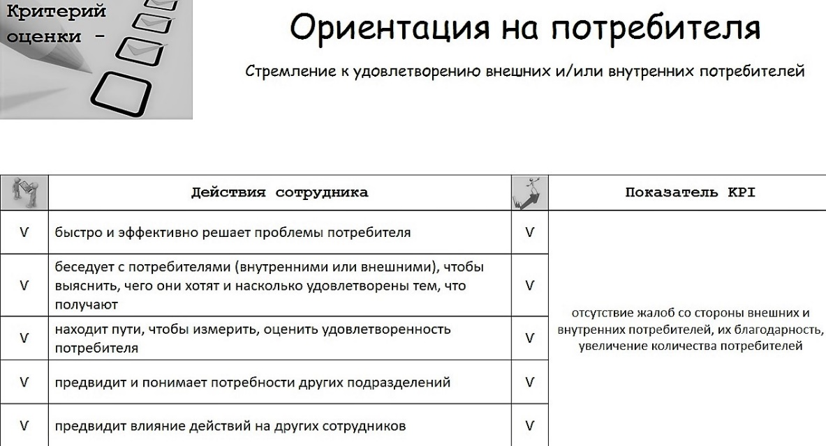
Рисунок 20 Характеристика критерия «Ориентация на потребителя» для проекта «Оценка персонала с помощью сбалансированных показателей и KPI в ООО «Газпром межрегионгаз Санкт-Петербург»
Составлено автором
- инициативность (см. рис. 21). Суть данного критерия сводится к тому, что сотрудник готов предлагать собственные решения в процессе производства или управленческих задач.
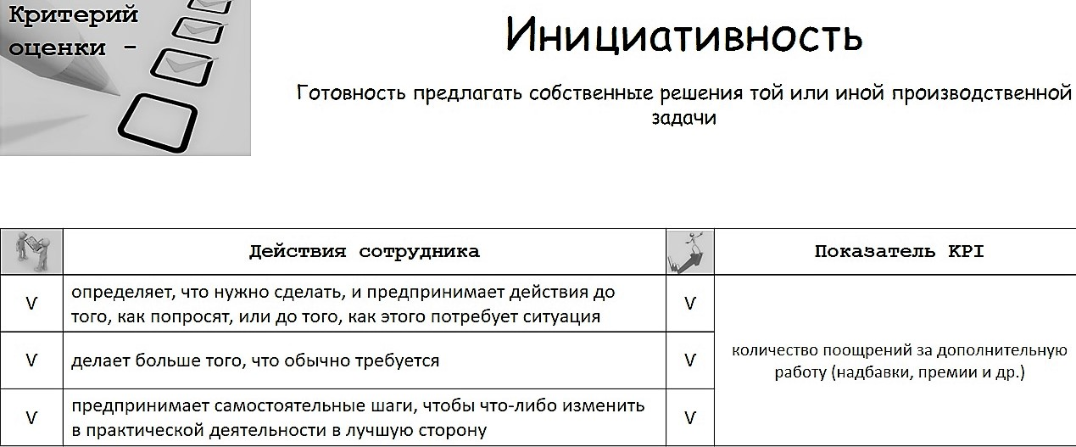
Рисунок 21 Характеристика критерия «Инициативность» для проекта «Оценка персонала с помощью сбалансированных показателей и KPI в ООО «Газпром межрегионгаз Санкт-Петербург
Составлено автором
Показатели KPI выражаются в виде коэффициентов, которые принимают значения в зависимости от уровня выполнения работником поставленных задач, которые представлены на рисунках 15-20. Средние значения возможных коэффициентов представлены в таблице 3.
Таблица 3 Средние значения коэффициента KPI
Уровень выполнения задач работником | Значение коэффициента KPI | Смысл показателя
100 % | 1 | Работник выполнил все поставленные задачи в установленные сроки
80 – 90 % | 0,9 | Работник выполнил поставленные задачи в уложился в сроки на уровне 80 – 90 %
70 – 80 % | 0,6 | Работник выполнил поставленные задачи в уложился в сроки на уровне 70 – 80 %
Менее 60 % | 0 | Работник выполнил поставленные задачи в уложился в сроки на уровне менее 60 %
Составлено автором
Также в качестве рекомендации по совершенствованию оценочных процедур в ООО «Газпром межрегионгаз», видится необходимым разработка нового психологического опросника (теста). Поскольку использующийся в компании ООО «Газпром межрегионгаз Санкт-Петербург» опросник СМИЛ, хотя и является общепризнанным методом оценивания, на наш взгляд является устаревшим и необычайно долгим в контексте деятельности современных кадровых служб и не подходит для предлагаемой нами оценки персонала с использованием KPI. В то же время, исходя из того, что ООО «Газпром межрегионгаз Санкт-Петербург» является филиалом крупной территориально распределенной компании, следует придать новому тесту постоянный, а не дополнительный характер. Иными словами, психологическое тестирование для кандидатов должно стать обязательным.
Стоит отметить, что сегодня психологические (психометрические) тесты разрабатываются специализированными консалтинговыми компаниями, и рекрутеры могут, пройдя обучение, быть сертифицированы на право проведения таких тестов. Одной из таких компаний является международная компания «SHL», имеющая представительство в России (CEB SHL Russia & CIS). Данная компания ориентирована на разработку практических инструментов объективной оценки людей и занимает лидирующие позиции на рынке консалтинга. Компания предлагает широкий спектр услуг по планированию персонала, аналитике талантов, отборе, оценке, развитии, вовлечении и удержании персонала, регулярно разрабатывает новые методы оценки персонала, основываясь на современных технологиях и экономических реалиях. Так, например, в начале 2018 года компанией был представлен новый личностный опросник 6FQ (шестифакторный опросник личности), созданный на базе модели личности «Большая пятерка»; главной особенностью инструмента выступает возможность экспресс-диагностики личностных характеристик кандидата на должность.
Среди личностных опросников в компании также имеются следующие:
- Профессиональный Личностный Опросник OPQ32 - оценка особенностей личности, формирующих типичное или предпочитаемое поведение человека в повседневной рабочей деятельности;
- Профессиональный Личностный Опросник OPQ версия 4.2 - оценка, направленная на выявление следующих областей - управления людьми, управления задачами, управления собственным поведением.
- Опросник Стилей Поведения Специалистов По Работе c Клиентами CCSQ - оценка личностных особенностей, которые связаны со спецификой работы специалистов в области продаж и обслуживания клиентов, сотрудников колл-центров.
- Опросник стилей поведения рабочих (WSQ) - оценка, которая была специально разработана для выявления предпочитаемого поведения и личностных качеств, необходимых для успешного выполнения работы на производстве.
Исходя из анализа оценочных процедур, проводимых в компании ООО «Газпром межрегионгаз Санкт-Петербург», учитывая специфику её деятельности, а также имея в виду то, что основу персонала компании составляют рабочие, наиболее подходящим вариантом является опросник стилей поведения рабочих (WSQ). Данный инструмент включает в себя 16 личностных характеристик, которые объединены в четыре основные области: отношений с людьми, стилей мышления, эмоций, энергии. Опросник состоит из 144 вопросов, среднее время заполнения – 30-40 мин. Анализ результатов теста позволяет сформировать отчёт «Профиль по компетенциям», отражающий 9 компетенций, объединённых в три блока: а) работа с людьми (компетенции: работа в команде, коммуникация и наставничество); б) работа с задачами (компетенции: инновативность и организованность); в) личные качества (компетенции: гибкость, устойчивость к стрессу, надежность и динамичность). Определение компетенций приводится в приложении 11.
Для обоснования предложенного нами проекта по внедрению в систему оценочных процедур ООО «Газпром межрегионгаз Санкт-Петербург» нового психологического опросника (теста), необходимо привести оценку его экономической эффективности.
В качестве основных критериев оценки будут выступать затраты компании (финансовые затраты, времязатраты и трудозатраты). Затраты компании ООО «Газпром межрегионгаз Санкт-Петербург» на данный момент (2017 год), а именно на оценочную процедуру СМИЛ, представлены в таблице 4.
Таблица 4 Затраты компании ООО «Газпром межрегионгаз Санкт-Петербург» на оценочную процедуру СМИЛ в 2017 году
Критерий (затраты) | Ед. измерения | Числовое выражение
Зарплата сотрудников | руб./год | 1 080 000
Поддержка онлайн системы | руб./год | 400 000
Привлечение внешних экспертов (при необходимости) | руб./год | 620 000
Итого: | руб./год | 2 100 000
Составлено по: информации, предоставленной компанией ООО «Газпром межрегионгаз Санкт-Петербург»
В данный момент за проведение СМИЛ «отвечают» два сотрудника компании, а именно – специалист кадровой службы, непосредственно работающий с тестом и IT-специалист, поддерживающий работоспособность системы. Совокупная зарплата специалистов составляет 1 080 000 руб. в год. На поддержку онлайн системы компания тратит 400 тыс. руб. в год. На привлечение внешних экспертов компания в 2017 году затратила 620 000 руб. В целом, затраты компании ООО «Газпром межрегионгаз Санкт-Петербург» на оценочную процедуру СМИЛ в 2017 году составили 2 100 000 руб.
Дале представим план мероприятий по внедрению в систему оценочных процедур ООО «Газпром межрегионгаз Санкт-Петербург» нового психологического опросника (теста) компании «SHL» (табл. 5). По информации, полученной автором от специалистов компании «SHL», стоимость тестов выражена в следующих числовых значениях:
- Тестирование кандидата и получение отчета (тест на анализ числовой информации) – 800 руб.;
- Тестирование кандидата и получение отчета (тест на анализ вербальной информации) – 800 руб.;
- Прохождение опросника стилей поведения рабочих (WSQ) – 5 100 руб.;
Следовательно, финансовые затраты на оценку одного кандидата составят 6 700 руб. (800 руб. + 800 руб. + 5 100 руб.).
Таблица 5 План мероприятий по внедрению в ООО «Газпром межрегионгаз Санкт-Петербург» оценочной процедуры WSQ
Мероприятие | Состав затрат | Числовое выражение, руб.
Прогнозирование потенциального числа кандидатов на должность рабочих основной группы | Оплата директору по развитию за 40 часов работы | 15 000
Разработка плана процесса «оценка персонала» | Оплата управляющему кадровой службы за 16 рабочих часов | 7 234
Ознакомление начальников подразделений о предстоящих изменениях | Оплата директору по персоналу за 8 рабочих часов | 2 300
Подготовка необходимой электронной документации для внедрения теста WSQ | Оплата IT-специалисту за 24 рабочих часа | 9 000
Итого |  | 33 534
Составлено автором
Естественно, что для внедрения нового опросника понадобится реализация некоторых мероприятий, среди которых:
- Прогнозирование потенциального числа кандидатов на должность рабочих основной группы – необходимо для того, чтобы, исходя из конъюнктуры рынка, руководство могло понимать, сколько человек данной категории персонала требуется компании в ближайшей перспективе;
- Разработка плана процесса «оценка персонала» - необходимо для того, чтобы модернизировать систему оценочных процедур для категории рабочих основной группы;
- Ознакомление начальников подразделений о предстоящих изменениях – необходимо для того, чтобы система управления персонала функционировала ещё до введения в систему нового опросника;
- Подготовка необходимой электронной документации для внедрения теста WSQ – необходимо для того, чтобы оценочная процедура работала без сбоев.
Посчитав затраты на реализацию плана мероприятий, мы теперь можем посчитать общие затраты на внедрение в ООО «Газпром межрегионгаз Санкт-Петербург» оценочной процедуры WSQ (табл. 6).
Таблица № 6 Затраты на внедрение в ООО «Газпром межрегионгаз Санкт-Петербург» оценочной процедуры WSQ
Критерий (затраты) | Ед. измерения | Числовое выражение
Зарплата сотрудников | руб./год | 520 000
Поддержка онлайн системы | руб./год | 400 000
Реализация плана мероприятий | руб./год | 33 534
Оценка кандидатов (прохождение теста WSQ) | руб./год на 1 чел. | 6 700
Итого: | руб./год | 1 360 234
Составлено автором
Прежде всего, внедрение нового опросника позволит сэкономить компании на привлечении внешних экспертов, поэтому данный критерий не учитывается, однако прибавляется два новых критерия, а именно реализация плана мероприятий и, собственно, оценка кандидатов (прохождение теста WSQ).
С учётом внесённых изменений затраты составят 1 360 234 руб. в год. Стоит отметить, что данные расчёты основывают на минимальном пороге текучки кадров – одном человеке. Так, оценка каждого нового кандидата будет обходиться компании в 6 700 руб. Так, несложно посчитать, что, например, для 100 кандидатов в год затраты на внедрение оценочной процедуры WSQ составят 1 623 534 руб. в год.
Таким образом, внедрение в систему оценочных процедур ООО «Газпром межрегионгаз Санкт-Петербург» нового психологического опросника (теста WSQ) компании «SHL» позволит компании ежегодно экономить 739 766 руб. (2 100 000 руб. – 1 360 234 руб.) при условии тестирования 100 кандидатов на вакансии рабочих основной группы.
Также, при успешной реализации опросника WSQ, в будущем, для кандидатов, претендующих на должности из остальных категорий персонала (руководителей, специалистов), представляется целесообразным применение вышеупомянутого шестифакторного опросника личности (6FQ), являющегося передовой разработкой компании «SHL». В данном опроснике респонденту предлагается 48 утверждений с описанием различных поведенческих характеристик в различных рабочих ситуациях, которые направлены как на взаимодействие с людьми, так и на решение задач или проявление эмоций. Опросник 6FQ позволяет диагностировать степень выраженности у кандидата на должность личностных черт по шкалам воображения, методичности, общительности, эмоциональности, отзывчивости и достижения результатов, интерпретацию которых представлена в приложении 12.
Таким образом, предложенный проект «Оценка персонала с помощью сбалансированных показателей и KPI в ООО «Газпром межрегионгаз Санкт-Петербург» при умелом сочетании и грамотном следовании выделенным стратегиям SWOT-анализа, а также с учётом предложенным автором нового варианта личностного теста кандидатов, а именно опросника стилей поведения рабочих (WSQ), заменяющего стандартизированное многофакторное исследование личности (СМИЛ), в целом может способствовать тому, что в компании ООО «Газпром межрегионгаз Санкт-Петербург» повыситься результативность и эффективность труда, что подтверждается оценкой экономической эффективности внедрения проекта. Так, при условии тестирования 100 кандидатов в год, компания экономит 739 766 руб.
Представляется, что оценка персонала, основанная на системе сбалансированных показателей и KPI, будет являться более эффективной, достоверной и гибкой, чем аттестация персонала по факту исполнения должностных обязанностей. Показатели KPI являются стратегическим инструментом, они будут отражать как качество работы каждого сотрудника, так и качество персонала в компании в целом.
При дальнейшей реализации проекта возможна дифференциация общих качественных показателей для основных категорий персонала, а также разработка количественных условий для каждого критерия.

ЗАКЛЮЧЕНИЕ
Оценочные процедуры, являясь структурными элементами оценки персонала, представляют собой определённые действия, последовательное выполнение которых и даёт возможность проведения оценки персонала.
Теоретические основы оценки персонала – это огромное исследовательское поле, заполненное сегодня множеством трудов учёных в области управления персонала. Большинством исследователей выделяются традиционный и современный подход к оценке персонала, при этом традиционный отечественный подход обладает рядом особенностей, связанных с относительно недавней интеграцией современных методов оценки персонала в практику деятельности отечественных предприятий.
В общем виде классифицировать оценочные процедуры можно в зависимости по предмету оценки, по количеству функций, в зависимости от количества показателей, в соответствии с категорией персонала, по критерию продолжительности, по критерию открытости, по критерию задач.
Сущностные характеристики оценки персонала находят своё выражение в целях, задачах, функциях и принципах оценки персонала, которые могут быть как общетеоретическими, так и специфическими в рамках той или иной компании, согласуясь с её целями, задачами и миссией. Оценка персонала в современной компании должна преследовать комплекс взаимосвязанных целей. Их можно разделить на четыре группы: основные, дополнительные, общие, специфические. К основным функциям относятся административные, информационные, мотивационные функции, а также такие, как повышение, перевод, понижение и прекращение трудового договора.
При реализации оценочных процедур в современном управлении персонала используется множество методов. В широком смысле подходов два – традиционный и экспериментальный (современный), каждый из которых включает широкий диапазон методов оценки.
В рамках традиционного подхода рассматривается группировка методов оценочных процедур на качественные, количественные и комбинированные. К качественным относятся: биографические методы, метод наблюдения, анкетирование и личностные опросники, интервьюирование, метод контрольных карт, метод критических случаев. К количественным следует отнести следующие методы оценки: ранжирование, метод заданного распределения, балльный метод оценки, метод коэффициентов, метод дневников. К комбинированным относятся такие методы оценивания, как метод эталона, метод шкалирования, метод вынужденного выбора, метод поведенческих рейтинговых шкал, описательный метод.
Современный (экспериментальный) подход содержит в себе такие методы, как метод оценки по компетенциям, Ассессмент-центр, метод управления по целям, метод 360-градусной аттестации, оценка персонала в рамках системы сбалансированных показателей и KPI, автоматизированные методы оценки, баскет-метод, геймификация и др.
Оценочные процедуры, применяемые в современном управлении персоналом, предстают в виде технологии. Технология оценочных процедур представляет собой логичную схему поэтапного и комплексного использования всех существующих подходов к оценке персонала и в зависимости от специфики деятельности и процесса управления в той или иной организации, принимает тот или иной «пошаговый» алгоритм.
Современная технология оценки персонала в целом включает в себя структуру процедуры оценки персонала, выбор целей оценки, выбор объектов и субъектов оценки, определение оценочных критериев в системе оценки, виды оценочных методик.
Технология оценочных процедур, применяемая в современном управлении персоналом, представляет собой цельную структуру управленческого действия, включающую в себя целый набор различных методических инструментов, который реализуется на практике в виде установленного порядка ведения оценки в рамках определённых этапов в соответствии с определёнными установленными правилами и принципами.
Правило и принципы, несмотря на общие черты, для каждой компании по-своему уникальны. В современном мире, основанном на рыночной экономике, компании, конкурируя между собой, всё чаще акцентируют своё внимание на персонале как ключевом показатели успешности. Опыт российских и зарубежных компаний в применении оценочных процедур показывает, что на современном этапе развития управления персоналом оценочным процедурам уделяется всё большее внимание. В отличие от зарубежных коллег, российские управленцы в большинстве своём только начинают внедрять современные методы оценки персонала в повседневную практику, что, безусловно, сказывается на эффективности управления.
В рамках данной работы был рассмотрен опыт компании ООО «Газпром межрегионгаз Санкт-Петербург».
ООО «Газпром межрегионгаз Санкт-Петербург», является дочерних и зависимых компаний ПАО «Газпром», являющегося сегодня естественной монополией энергетического сектора Российской Федерации и компанией мирового уровня, занимая первое место в мире по объёмам запасов природного газа (17 % от мировых) и по объёмам добычи природного газа (11 % от мировых).
Деятельность ООО «Газпром межрегионгаз Санкт-Петербург» охватывает четыре региона: Санкт-Петербург, Ленинградская и Калининградская область, республика Карелия. В данной компании на сегодняшний день трудятся свыше 700 высококвалифицированных специалистов.
Кадровая политика ООО «Газпром межрегионгаз Санкт-Петербург» включает в себя комплекс мероприятий, осуществляемых в процессе управления персоналом, принятом в ПАО «Газпром». Данные мероприятия всецело реализуются кадровой службой компании и её организационно-функциональных подразделениями.
В Газпроме проводится активная работа с персоналом, который представляет высшую ценность для компании. Так, основная кадровая работа проходит в рамках действующей Комплексной программы повышения эффективности управления человеческими ресурсами.
В Газпроме развиты системы материального и нематериального поощрения сотрудников, действует система непрерывного фирменного профессионального образования персонала (СНФПО), компания принимает активное участие в формировании национальной системы квалификаций, также одной из приоритетных задач по обеспечению успешного функционирования Газпрома является работа с резервом кадров для выдвижения на руководящие должности.
В ООО «Газпром межрегионгаз Санкт-Петербург» существует три направления оценки персонала – при приёме сотрудников на работу, по окончании испытательного срока и при периодической (текущей) оценке персонала.
SWOT-анализ системы оценки персонала в ООО «Газпром межрегионгаз Санкт-Петербург» позволил сделать вывод о том, что, несмотря на отлаженность системы оценки персонала, её функционирование является недостаточно эффективным, что обусловлено целым рядом причин, основной из которых является ограниченность оценки персонала, состоящей, по сути, только из аттестации по факту выполнения должностных обязанностей. Несмотря на реализуемые на практике принципы управления персоналом, позиционирование компании на рынке, сильную работу кадровой службы на этапе подбора персонала, оценка персонала не преследует цели качественного взаимодействия с персоналом, его поддержки, развития и продвижения.
В связи с этим в процессе прохождения практики были разработан ряд рекомендаций, направленных на совершенствование системы оценки персонала в ООО «Газпром межрегионгаз Санкт-Петербург».
В качестве рекомендаций был предложен проект «Оценка персонала с помощью сбалансированных показателей и KPI в ООО «Газпром межрегионгаз Санкт-Петербург», заменяющий традиционный подход к оценке персонала, используемый в ООО «Газпром межрегионгаз Санкт-Петербург», а именно аттестацию по факту выполнения должностных обязанностей.
Анализ структуры персонала компании, профессиональной деятельности её сотрудников, их должностных обязанностей и должностных инструкций, изученных в ходе прохождения преддипломной практики, позволяет разработать ряд общих показателей персонала (руководителей, специалистов и основных групп рабочих, занятых на производстве) для оценки персонала с использованием KPI: компетентность, ответственность за качество, дисциплина труда, стремление к самосовершенствованию, ориентация на потребителя, инициативность.
Также автором был предложен новый вариант личностного теста кандидатов, а именно опросник стилей поведения рабочих (WSQ), заменяющий стандартизированное многофакторное исследование личности (СМИЛ) в компании ООО «Газпром межрегионгаз Санкт-Петербург». Внедрение данного опросника, в целом, может способствовать тому, что в компании повыситься результативность и эффективность труда, что подтверждается оценкой экономической эффективности внедрения новой оценочной процедуры. Так, при условии тестирования 100 кандидатов в год, компания экономит 739 766 руб.
Предложенный проект «Оценка персонала с помощью сбалансированных показателей и KPI в ООО «Газпром межрегионгаз Санкт-Петербург» в целом может способствовать тому, что в компании повыситься результативность и эффективность труда.
В заключение хотелось бы отметить, что данный проект, хотя и носит рекомендательный характер, при дальнейшей его разработке и внедрении в практику управленческой деятельности ООО «Газпром межрегионгаз Санкт-Петербург» способен улучшить механизм оценочных процедур на предприятии, что позволит получить положительный результат в смысле повышения показателей трудовой деятельности основных групп рабочих.

СПИСОК ЛИТЕРАТУРЫ

- Федеральный Закон N 152 от 27.07.2006 «О персональных данных» / СПС «Консультант-Плюс» URL.: http://www.consultant.ru/document/cons_doc_LAW_61801/ (дата обращения: 04.02.2018).
- Трудовой кодекс Российской Федерации: [принят Гос. Думой 21 дек. 2001 г.: одобрен Советом Федерации 26 дек. 2001 г.]: текст с изм. и доп. на 1 июня 2017 г. - Офиц. изд. - М.: Эксмо, 2017. - 223 c.
- Алавердов, А.Р. Управление человеческими ресурсами организации: учебник для студентов вузов, обучающихся по специальности "Антикризисное упр." и др. экон. специальностям / А.Р. Алавердов. - 3-е изд., перераб. и доп. - Электрон. дан. - М.: Ун-т "Синергия", 2017. - 680 c.
- Армстронг М., Бэрон А. Управление результативностью. Система оценки результатов в действии / М. Армстронг, А. Бэрон. - М.: Альпина Паблишер, 2018. - 248 с.
- Асалиев А.М. Оценка персонала в организации: учеб. пособие для студентов вузов, обучающихся по направлению подгот. 38.04.01 "Экономика" (квалификация "магистр") / А.М. Асалиев [и др.]; Рос. экон. ун-т им. Г.В. Плеханова. - 2-е изд., испр. и доп. - М.: ИНФРА-М, 2017. – 170 c.
- Базаров Т. Ручное управление - это оксюморон / Т. Базаров // Управление персоналом. - 2013. - N. 17. - С. 17-19
- Баскина Т.В., Атланова Е.А. / Инструменты оценки при отборе кандидатов // Т.В. Баскина / Е.А. Атланова // Новое поколение. - 2017. - № 12 (2). - С. 88-93.
- Вазнер О.Л., Малыгин С.А. Кадровый менеджмент и кадровая политика в современной организации / О.Л. Вазнер, С.А. Малыгин // Современные тенденции развития науки и технологий. - 2016. - № 1-11. - С. 36-42.
- Васильцова Л.И., Александрова Н.А. Кадровые риски в системе оценки персонала организации / Л.И. Васильцова, Н.А. Александрова // Вестник Уральского государственного университета путей сообщения. - 2015. - № 4 (28). - С. 72-80.
- Вукович Г.Г., Королев Д.А. Маркетинг персонала: особенности оценки компетенций и отбора сотрудников / Г.Г. Вукович, Д.А. Королёв // Экономика устойчивого развития. - 2017. - № 3 (31). – С. 161-164.
- Гао Ф., Мизинцева М. Ф., Сардарян А.Р. Развитие системы оценки персонала как технологии кадрового менеджмента в китайских компаниях / Ф. Гао, М.Ф. Мизинцева, А.Р. Сардарян // Вестник РУДН. Серия: Экономика. - 2014. - №3. - С. 147-154
- Горелов Н. А. Переход к обучению нестандартным решениям. Смена образовательных парадигм как условие креативного развития личности обучающегося и формирования профессиональных компетенций/ Н.А. Горелов, О.Н. Мельников // Креативная экономика. - 2013. - N. 3. - С. 15-23
- Горелов Н.А. Антикризисный аспект управления регионом / Н.А. Горелов, В.В. Синов, В.В. Литун // Российское предпринимательство. - 2015. - N. 16. - С. 2521-2528
- Горелов Н.А. Инновационный аспект развития экономики и ее кадрового обеспечения (на примере Санкт-Петербурга) / Н.А. Горелов // Креативная экономика. - 2015. - N. 9. - С. 1083-1102Гусев А.В. Изменение концепции управления человеческими ресурсами в современных условиях / А.В. Гусев // Научный альманах. - 2016. - № 1-1 (15). - С. 84-88.
- Гриненко Т.Г. Оценка как инструмент развития персонала организации / Т.Г. Гриненко // Управление персоналом и интеллектуальными ресурсами в России. - 2016. - N. 1. - С. 34-38
- Дейнека, А.В. Управление человеческими ресурсами: учебник [для студентов вузов, обучающихся по направлению подгот. "Менеджмент" (квалификация "бакалавр")] / А.В. Дейнека, В. А. Беспалько. - М.: Дашков и К, 2014. - 388 c.
- Денисов, А.Ф. Отбор и оценка персонала: учеб.-метод. пособие / А.Ф. Денисов; Высш. шк. менеджмента СПбГУ. - М.: Аспект Пресс, 2016. - 304 c.
- Десфонтейнес Л.Г., Хныкина Т.С. Методы оценки профессиональных компетенций руководителей / Л.Г. Десфонтейнес, Т.С. Хныкина // Глобальный научный потенциал. - 2017. - № 9 (78). - С. 76-79.
- Друкер, П.Ф. Менеджмент. Вызовы XXI века / П. Друкер; пер. с англ. Наталии Макаровой. - М.: Манн, Иванов и Фербер, 2012. - 235 c.
- Друкер, П. Ф. Эффективный руководитель / Питер Друкер; пер. с англ. Ольги Чернявской. - 3-е изд. - М.: Манн, Иванов и Фербер [и др.], 2013. - 232 c.
- Зародина В.В. Специфика проведения оценки персонала в российских компаниях / В.В. Зародина // Успехи современной науки и образования. - 2017. - Т. 6. - № 2. - С. 23-27.
- Ларионов Г.В., Цыренов А.Р., Бордоев Д.Г. Современные подходы к оценке персонала в хозяйствующих субъектах российской экономики / Г.В. Ларионов и др. // Вестник ВСГУТУ. – 2015. - № 3 (54). - С. 95-101
- Кибанов, А.Я. Управление персоналом: [учеб. пособие для студентов образоват. учреждений сред. проф. образования, обучающихся по специальности "Менеджмент": соответствует ФГОС СПО 3+] / А.Я. Кибанов. - 6-е изд., стер. - М.: КНОРУС, 2016. - 201 c.
- Кибанов А.Я. Еще раз о парадигме и философии управления персоналом организации / А.Я. Кибанов // Управление персоналом и интеллектуальными ресурсами в России. - 2015. - N. 2. - С. 6-8
- Кибанов А.Я. Функционально-целевая модель как основа формирования организационно-экономического механизма управления персоналом (лекция 3) / А.Я. Кибанов // Управление персоналом и интеллектуальными ресурсами в России. - 2014. - N. 5. - С. 43-47
- Кибанов А.Я. Юбилейное интервью: Управление персоналом - как направление науки, новое образовательное направление и новый вид профессиональной деятельности / А.Я. Кибанов // Управление персоналом и интеллектуальными ресурсами в России. - 2014. - N. 5. - С. 72-77
- Кибанов, А.Я. Управление персоналом: [учеб. пособие для студентов образоват. учреждений сред. проф. образования, обучающихся по специальности "Менеджмент": соответствует ФГОС СПО 3+] / А.Я. Кибанов. - 6-е изд., стер. - М.: КНОРУС, 2016. - 201 c.
- Киселева М.М. Организационное поведение персонала - ключ к повышению эффективности работы предприятия (организации) / М.М. Киселева // Проблемы современной экономики. - 2015. - N. 4. - С. 113-115
- Киселева М.М. Управление клиентурным поведением персонала организации / М.М. Киселева // Российское предпринимательство. - 2017. - N. 11. - С. 1829-1836
- Ключевский А.И. Оценка деятельности персонала с применением модели компетенций / А.И. Ключевский // Научный журнал. - 2017. - № 1 (14). - С. 51-55.
- Колбасова А.О., Кутузова А.В. Оценка профессиональных компетенций персонала / А.О. Колбасова, А.В. Кутузова // Актуальные проблемы авиации и космонавтики. - 2017. - Т. 3. - № 13. - С. 798-800.
- Кондратенко А.И. Теоретические аспекты построения модели компетенций персонала / А.И. Кондратенко // Аллея науки. – 2018. – Т. 4. - № 1 (17). – С. 264-268.
- Куницына С.И. Ключевые аспекты оценки персонала / С.И. Куницына // Научный журнал. - 2017. - № 9 (22). - С. 44-46.
- Купер Д. Отбор и найм персонала: технологии тестирования и оценки / Д. Купер, И.Т. Робертсон, Г. Тинлайн. - М.: Веришна, 2005. - 336 с.
- Кучеров Д.Г. Стратегическое управление человеческими ресурсами: развитие концепции на этапе зрелости / Д.Г. Кучеров // Вестник Санкт-Петербургского университета. Сер. Менеджмент. - 2015. - N. 2. - С. 124-151
- Магура, М.И. Обучение персонала как конкурентное преимущество / М.И. Магура, М.Б. Курбатова. - М.: Журн. "Управление персоналом", 2004. - 215 c.
- Магура, М.И. Оценка работы персонала: практическое пособие для руководителей / М.И. Магура, М.Б. Курбатова. - М.: Журн. "Управление персоналом", 2005. - 223 c.
- Макклелланд, Д. Мотивация человека / Д. Макклелланд; науч. ред. перевода на рус. язык Е.П. Ильина. - СПб.[и др.]: Питер, 2007. - 669 c.
- Малахова А.А. Оценка персонала организации на основе компетентностного подхода / А.А. Малахова // Социально-экономический и гуманитарный журнал Красноярского ГАУ. - 2016. - №4. - С. 98
- Мартин М., Джексон Т. Personnel Practice / М. Мартин, Т. Джексон. - Гиппо, 2005. - 326 с.
- Маслов Е. Оценка и реализация трудового потенциала в инновационной экономике / Е. Маслов, О. Гладкова // Проблемы теории и практики управления. - 2016. - N. 12. - С. 113-121
- Маслов Е.В. Мотивация персонала к самоорганизации трудовой деятельности / Е.В. Маслов, Н.Н. Абакумова, А.И. Нехаев // Управление персоналом и интеллектуальными ресурсами в России. - 2015. - N. 4. - С. 25-30
- Маслов Е.В. Трудовой потенциал и оплата труда: анализ противоречий / Е.В. Маслов // Менеджмент в России и за рубежом. - 2016. - N. 3. - С. 123-130Мизинцева, М.Ф. Оценка персонала: учебник и практикум для бакалавров [по эконом. направлениям и специальностям] / М.Ф. Мизинцева, А.Р. Сардарян; Рос. ун-т дружбы народов. – М.: Юрайт, 2015. - 378 c.
- Мизинцева М.Ф. Оценка персонала: учебник и практикум для академического бакалавариата / М.Ф. Мизинцева, А.Р. Сардарян. - М.: Издательство Юрайт, 2017. - 378 с.
- Музыченко В.В. Ключевые показатели эффективности (KPI) - как инструмент оценки и стимулирования труда персонала / В.В. Музыченко // Фотинские чтения. – 2017. - № 2 (8). – С. 107-118.
- Одегов Ю.Г., Халиулина В.В. Организационные аспекты оценки и аттестации персонала / Ю.Г. Одегов, В.В. Халиулина // Вестник Омского университета. Серия: Экономика. - 2017. - № 1 (57). - С. 119-126
- Огнева С.В. Сертификация персонала: перспективы развития / С.В. Огнева // Стандарты и качество. - 2012. - № 3. - С. 68-73.
- Османова З.О. Методы оценки компетенций персонала предприятия / З.О. Османова // Научный вестник: финансы, банки, инвестиции. - 2016. - № 3 (36). - С. 168-172.
- Османова З.О. Модель компетенций в оценке и управлении персоналом предприятия / З.О. Османова // Бюллетень науки и практики. - 2017. - № 1 (14). - С. 170-175.
- Павлова А.Е. Российский и зарубежный опыт оценки персонала / А.Е. Павлова // Проблемы современной науки и образования. - 2016. - № 22 (64). - С. 50-53.
- Пугачев, В. П. Стратегическое управление человеческими ресурсами организации: учеб. пособие / В. П. Пугачев, Н. Н. Опарина. - М.: КНОРУС, 2016. - 207 c.
- Савельченко И.А. Управление человеческими ресурсами в контексте стратегии развития интеллектуального капитала организации / И.А. Савельченко, Л.Е. Никифорова // Креативная экономика. - 2017. - N. 7. - С. 735-748
- Савинова А.Д., Булей Н.В. Методы оценки персонала зарубежных стран / А.Д. Савинова, Н.В. Булей // Материалы Ивановских чтений. - 2017. - № 4 (16). - С. 123-128.
- Саенко И.И., Михеева В.А. Роль системы отбора персонала в формировании человеческого капитала современной организации / И.И. Саенко, В.А. Михеева // Политематический сетевой электронный научный журнал Кубанского государственного аграрного университета. - 2017. - № 127. – С. 330-339.
- Славин Б. Управление компетенциями как ресурсами / Б. Славин, В. Соловьев // Проблемы теории и практики управления. - 2015. - N. 9. - С. 72-78
- Слиньков, В.Н. Сбалансированная система показателей в менеджменте организации: теория и практика / В.Н. Слиньков. - Киев: Изд-во КНТ, 2007. - 290 c.
- Соломанидина, Т.О. Мотивация трудовой деятельности персонала: [учеб. пособие для вузов по специальностям "Упр. персоналом", "Организац. поведение", "Мотивация персонала"] / Т.О. Соломанидина, В.Г. Соломанидин. - 2-е изд., перераб. и доп. - М.: ЮНИТИ, 2014. – 312 c.
- Титаренко Н.Н., Белогубец Я.А., Нафикова С.Ф., Смелкова Е.А. Региональные подходы к разработке диагностического инструментария и порядка проведения оценочных процедур / Н.Н. Тигаренко и др. // Научно-методическое обеспечение оценки качества образования. - 2017. - № 2 (3). - С. 32-38.
- Тишин Д.Д. Методы оценки профессиональных компетенций при устройстве на работу / Д.Д. Тишин // Международный студенческий научный вестник. - 2018. - № 1. - С. 88.
- Флетчер, К. Performance appraisal. Оценка и обратная связь.: практические аспекты обзора эффективности работы / К. Флетчер; [пер. с англ. И. Ющенко]. - М.: HIPPO, 2006. - 277 c.
- Хьюзид М.А., Беккер Б.Е., Битти Р.У. The Workforce Scorecard: Managing Human Capital to Executive Strategy / М.А. Хьюзлид, Б.Е. Беккер, Р.У. Битти. - М.: Вильямс, 2007 - 432 с.
- Чекалдин А.М. Подходы к оценке управленческого персонала в организациях / А.М. Чекалдин // Успехи современной науки. - 2017. - Т. 7. - № 4. - С. 74-77.
- Чеклаукова Е.Л. Использование показателей KPI для оценки эффективности работы персонала / Е.Л. Чеклаукова // Сборник научных трудов Ангарского государственного технического университета. – 2017. - № 14. - С. 316-321.
- Юрьева П.А., Шадская И.Г. Оценка эффективности подбора персонала через рекрутинговые агентства / П.А. Юрьева, И.Г. Шадская // Материалы Ивановских чтений. - 2017. - № 4 (16). - С. 167-173.
- Apaka S., Gümüş S. Önerc G., Gümüş H.G. Performance appraisal and a field study / S. Apaka and oth. // Procedia - Social and Behavioral Sciences. - 229 (2016). - P. 104-114
- Islamia X., Mulollia E., Mustafab N. Using Management by Objectives as a performance appraisal tool for employee satisfaction / X. Islamia and oth. // Future Business Journal. - 4 (2018). - P. 94-108
- Единый квалификационный справочник должностей руководителей, специалистов и служащих / СПС Консультант-Плюс. – URL.: http://www.consultant.ru/document/cons_doc_LAW_97378/
- Устав ПАО «Газпром» - URL.: http://www.gazprom.ru/f/posts/60/091228/gazprom-articles-2015-06-26-ed-ru.pdf
- Годовой отчёт ПАО «Газпром» за 2016 год. – URL.: http://www.gazprom.ru/f/posts/36/607118/gazprom-annual-report-2016-ru.pdf
- Мирошниченко А.Н. Управление человеческими ресурсами организации / А.Н. Мирошниченко // Центр развития электронного обучения МФПУ «Синергия», учебный курс. - 2013. URL: http://free.megacampus.ru/xbookM0022/index.html
- Финансовый отчёт ПАО «Газпром» за 2016 год. – URL.: http://www.gazprom.ru/f/posts/36/607118/gazprom-financial-report-2016-ru.pdf
- Отчёт о деятельности в области устойчивого развития Группы Газпром за 2016 год. – URL: http://www.gazprom.ru/f/posts/36/607118/sustainability-report-2016-rus-1.pdf
- Официальный сайт ПАО «Газпром» - URL.: http://www.gazprom.ru/
- Официальный сайт ООО «Газпром межрегионгаз Санкт-Петербург». – URL.: http://www.peterburgregiongaz.ru/
- Официальный сайт компании «Coca-Cola» - URL.: https://www.coca-colarussia.ru/
- Официальный сайт ОАО «РЖД» – URL.: http://www.rzd.ru/
- Официальный сайт компании «SHL Russia&CIS» – URL.: https://www.shl.ru/

ПРИЛОЖЕНИЯ

Приложение 1

Классификация оценочных процедур в управлении персоналом (составлено автором)

Основание для классификации | Виды оценки
Объект | Оценка качественного результата;  Оценка количественного результата;  Оценка индивидуального вклада;  Оценка знаний и навыков;  Оценка черт характера.
Субъект | Оценка непосредственным руководителем;  Оценка комиссией;  Оценка подчинёнными;  Оценка коллегами;  Самооценка.
Источники информации | Посредством наблюдения;  По предоставленным документам;  По результатам собеседования;  По результатам тестирования.
Систематичность | Системная;  Несистемная.
Регулярность | Регулярная (непрерывная);  Базовая
Количество функций работника | Общая;  Локальная.
Задачи | При увольнении сотрудников;  При кадровых перемещениях;  Для последующих вознаграждений;  Мотивационная оценка.
Категория персонала | Оценка руководителей высшего звена;  Оценка линейных менеджеров;  Оценка административного персонала;  Оценка низкоквалифицированного персонала.
Показатели оценки | Количественная;  Качественная;  Аналитическая.
Количество показателей | Обобщённая;  Факторная.
Степень охвата контингента | Глобальная;  Локальная.
Период деятельности сотрудника | Первичная оценка;  Оценка за определённый календарный срок;  Оценка за всё время работы.
Периодичность | Пролонгированная оценка;  Экспрессивная оценка;  Специальная оценка;  Ежедневная (еженедельная, ежемесячная, ежеквартальная, ежегодная и т.д.) оценка.
Продолжительность | Непродолжительная по времени оценка;  Продолжительная оценка.
Трудоёмкость | Трудоёмкая оценка;  Нетрудоёмкая оценка.
Наличие экспертов | Непрофессиональная оценка;  Частично профессиональная оценка;  Экспертная оценка.
Открытость | Открыта оценка;  Закрытая оценка.
Стоимость | Недорогостоящая;  Дорогостоящая оценка.
Составлено по: Пугачев, В. П. Стратегическое управление человеческими ресурсами организации: учеб. пособие / В. П. Пугачев, Н. Н. Опарина. - М.: КНОРУС, 2016. - 207 c.

Приложение 2

Структура процедуры оценки персонала

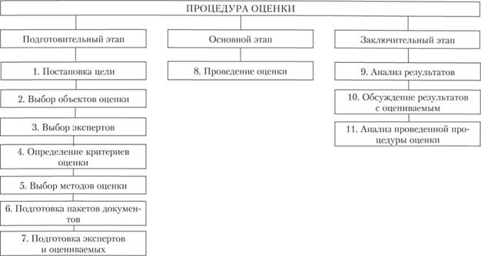
Составлено по: Мизинцева, М.Ф. Оценка персонала: учебник и практикум для бакалавров [по эконом. направлениям и специальностям] / М.Ф. Мизинцева, А.Р. Сардарян; Рос. ун-т дружбы народов. – М.: Юрайт, 2015. - 378 c.

Приложение 3

Критерии оценки персонала (общий перечень)

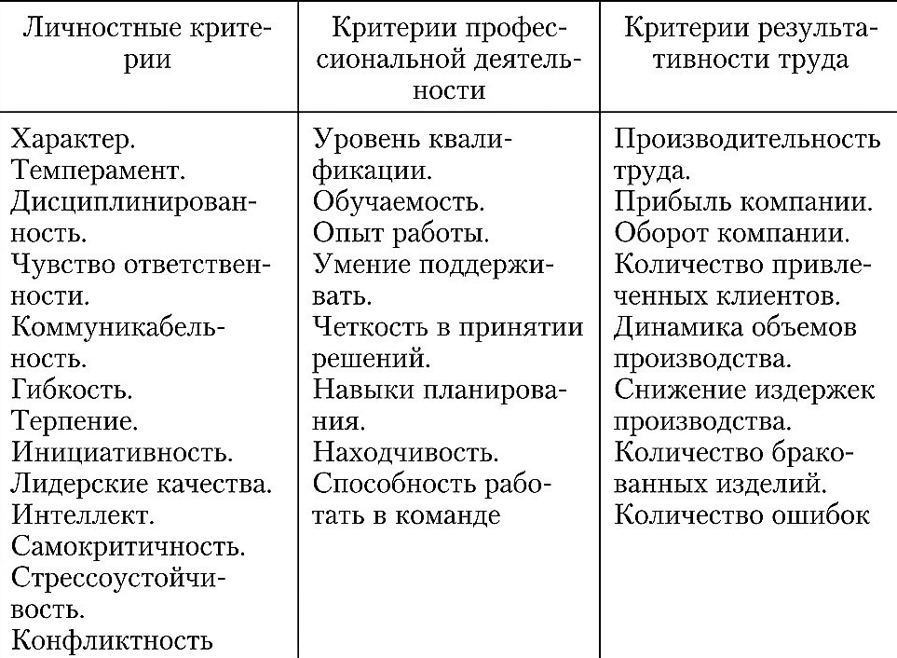
Составлено по: Мизинцева, М.Ф. Оценка персонала: учебник и практикум для бакалавров [по эконом. направлениям и специальностям] / М.Ф. Мизинцева, А.Р. Сардарян; Рос. ун-т дружбы народов. – М.: Юрайт, 2015. - 378 c.

Приложение 4

Матрица результативности и потенциала в компании «Coca-Cola»

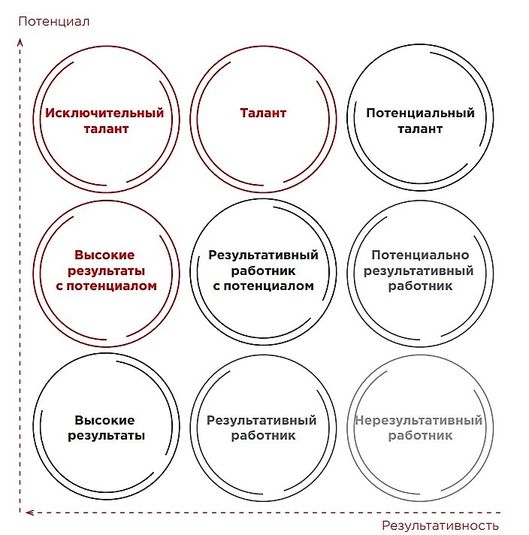
Составлено по: Официальный сайт компании «Coca-Cola» - URL.: https://www.coca-colarussia.ru/ (дата обращения: 28.04.2018)

Приложение 5

Модель компетенций «5к+Л» в компании ОАО «РЖД»

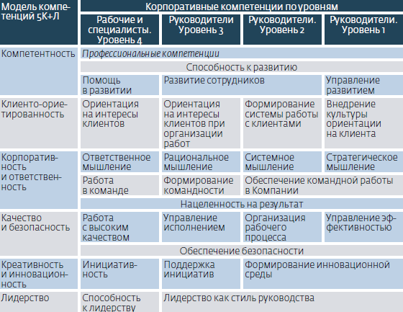
Составлено по: информации, предоставленной компанией ОАО «РЖД»

Приложение 6

Преимущества и недостатки применяемых методов оценки персонала в ОАО «РЖД»

Метод | Достоинства | Недостатки
Ассессмент-центр | - несет в себе элементы стратегии компании, что позволяет сотруднику четко осознавать стандарты, к которым она стремится;  - позволяет получить максимально объективную оценку степени развития навыков по сравнению с тестами и интервью, так как они показывают лишь стремления и склонности сотрудника, но не наличие навыка;  - позволяет рационально вкладывать средства в развитие персонала, так как компания получит возможность оплачивать обучение только тех сотрудников, которые способны освоить новое;  - обеспечивается понимание и четкость в оценке персонала всеми сотрудниками компании, так как результатом становятся понятные всем показатели. | - для проведения оценки требуется больше времени, чем на тестирование;  - для оценки требуется подготовка наблюдателей из числа сотрудников компании;  - требует высокого профессионализма менеджмента компании и непосредственно сотрудников Центра оценки;  - высокая затратность временных и финансовых ресурсов;  - обязательная обратная связь с внешними и внутренними кандидатами;  - оцениваются только руководители;  - стресс и демотивация кандидата в случае неправильного выбора упражнений и несогласия сотрудников с оценкой.
Бизнес IQ | - метод помогает избежать субъективизма;  - в основе метода задания, максимально приближенные к реальным задачам сотрудников;  - метод дает возможность построить интеллектуальный профиль респондента, соотнести степень развития отдельных умственных способностей. | - в итоге тестирования испытуемый получает сумму оценок, каждая из которых дается лишь по конечному результату, без учета качественного своеобразия умственной деятельности;  - результаты актуальны на конкретный момент времени и недостаточно хорошо отображают перспективы развития.
Бизнес-профиль РЖД | - возможность оценить большое количество сотрудников;  - малые финансовые затраты;  - малые трудозатраты. | - используется только для молодых руководителей и специалистов, входящих в кадровый резерв;  - результаты неточны и ненадежны из-за большого количества оцениваемых людей.
Составлено по: информации, предоставленной компанией ОАО «РЖД»

Приложение 7

Структура корпоративного управления ПАО «Газпром»

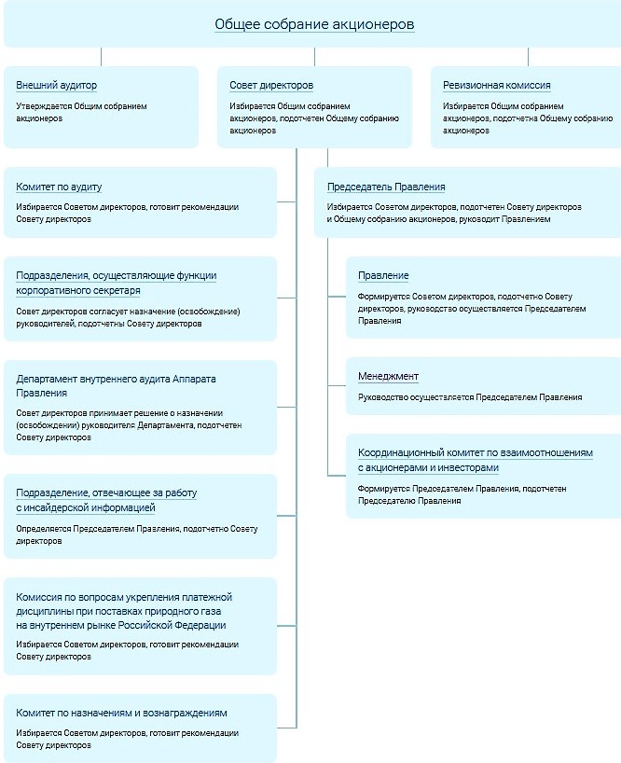
Составлено по: Официальный сайт ПАО «Газпром» - URL.: http://www.gazprom.ru/ (дата обращения: 01.05.2018)

Приложение 8

Структурные подразделения ПАО «Газпром»

- Департамент автоматизации систем управления технологическими процессами;
- Департамент бухгалтерского учета;
- Департамент внешнеэкономической деятельности;
- Департамент внутреннего аудита и контроля над финансово-хозяйственной деятельностью дочерних обществ и организаций;
- Департамент инвестиций и строительства;
- Департамент маркетинга, переработки газа и жидких углеводородов;
- Департамент по добыче газа, газового конденсата, нефти;
- Департамент по информационной политике;
- Департамент по работе с регионами Российской Федерации;
- Департамент по транспортировке, подземному хранению и использованию газа;
- Департамент по управлению имуществом и корпоративным отношениям;
- Департамент по управлению делами;
- Департамент по управлению персоналом;
- Департамент стратегического развития;
- Департамент экономической экспертизы и ценообразования;
- Финансово-экономический департамент;
- Центральный производственно-диспетчерский департамент;
- Юридический департамент.

Составлено по: Официальный сайт ПАО «Газпром» - URL.: http://www.gazprom.ru/ (дата обращения: 02.05.2018)

Приложение 9

Бланк «Отчёт о работе за год» в ООО «Газпром межрегионгаз Санкт-Петербург»

ОТЧЁТ О РАБОТЕ ЗА __________ ГОД
(заполняется работником перед собеседованием)

Фамилия И.О. ___________________________Должность ____________________________

1. В рамках должностной инструкции

Отметьте в левой части таблицы не менее трёх задач, которые Вам удалось решить особенно успешно, а в правой части – не менее трёх задач, решённых, по Вашему мнению, наименее успешно.

Наиболее успешно решённые задачи | Наименее успешно решённые задачи

Дополнительно решённые задачи | Конкретный результат

2. Предложения по оптимизации деятельности

Что Вы можете предложить для повышения качества и эффективности:

а) своей работы _______________________________________________________________________________
__________________________________________________________________________________________________________________________________________________________________________________________

б) работы подразделения (отдела) ________________________________________________________________
_______________________________________________________________________________________________________________________________________________________________________________________________________________________________________________________________________________________

Дата заполнения _______________________________ Подпись ______________________

Составлено по: Официальный сайт ПАО «Газпром» - URL.: http://www.gazprom.ru/ (дата обращения: 04.05.2018)

Приложение 10

Бланк «Задачи на предстоящий год» в ООО «Газпром межрегионгаз Санкт-Петербург»

ЗАДАЧИ НА ПРЕДСТОЯЩИЙ ГОД
(заполняется совместно руководителем и сотрудником в ходе собеседования)

№ пп | Цели (задачи) | Срок | Примечания

Сотрудник __________________________ _______________________________
(подпись) (расшифровка подписи)

Руководитель _______________________ _______________________________
(подпись) (расшифровка подписи)

Составлено по: Официальный сайт ПАО «Газпром» - URL.: http://www.gazprom.ru/ (дата обращения: 04.05.2018)

Приложение 11

Определение компетенций в профиле по компетенциям опросника стилей поведения рабочих (WSQ) компании «SHL»

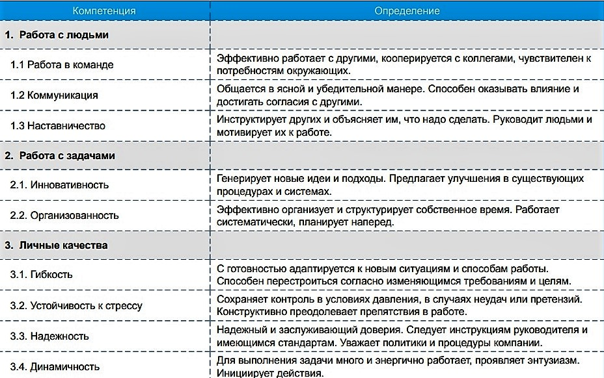
Составлено по: Официальный сайт компании «SHL Russia&CIS» – URL.: https://www.shl.ru/ (дата обращения: 06.05.2018)

Приложение 12

Интерпретация результатов личностного опросника 6FQ компании «SHL»

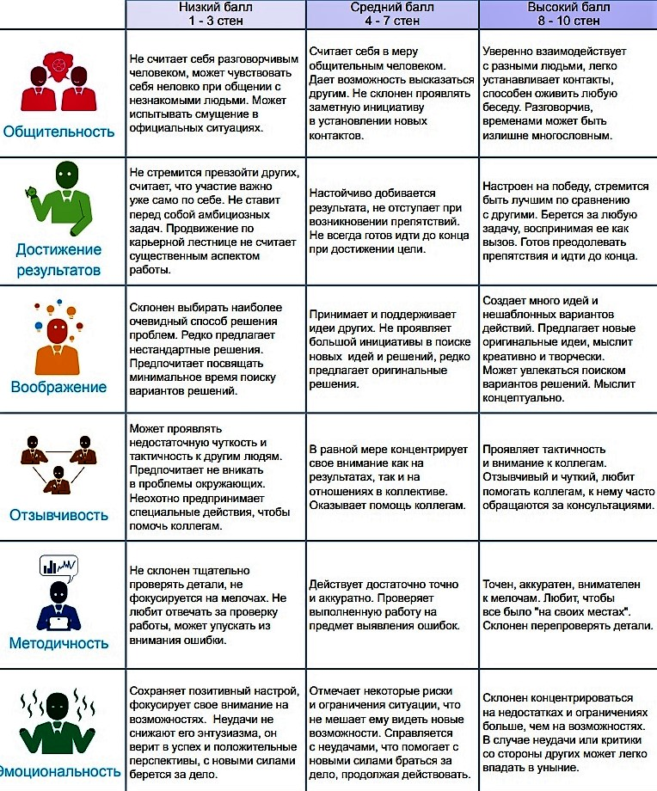
Составлено по: Официальный сайт компании «SHL Russia&CIS» – URL.: https://www.shl.ru/ (дата обращения: 06.05.2018)

Ларионов Г.В., Цыренов А.Р., Бордоев Д.Г. Современные подходы к оценке персонала в хозяйствующих субъектах российской экономики / Г.В. Ларионов и др. // Вестник ВСГУТУ. – 2015. - № 3 (54). - С. 95-101
Асалиев А.М. Оценка персонала в организации: учеб. пособие для студентов вузов, обучающихся по направлению подгот. 38.04.01 "Экономика" (квалификация "магистр") / А.М. Асалиев [и др.]; Рос. экон. ун-т им. Г.В. Плеханова. - 2-е изд., испр. и доп. - М.: ИНФРА-М, 2017. – С. 68
Дейнека, А.В. Управление человеческими ресурсами: учебник [для студентов вузов, обучающихся по направлению подгот. "Менеджмент" (квалификация "бакалавр")] / А.В. Дейнека, В. А. Беспалько. - М.: Дашков и К, 2014. – С. 241
Кибанов, А.Я. Управление персоналом: [учеб. пособие для студентов образоват. учреждений сред. проф. образования, обучающихся по специальности "Менеджмент": соответствует ФГОС СПО 3+] / А.Я. Кибанов. - 6-е изд., стер. - М.: КНОРУС, 2016. - 201 c. ⁵ Почебут, Л.Г. Организационная социальная психология: [учеб. пособие] / Л.Г. Почебут, В. А. Чикер. - СПб. : Речь, 2000. - 297 c.
Денисов, А.Ф. Отбор и оценка персонала: учеб.-метод. пособие / А.Ф. Денисов; Высш. шк. менеджмента СПбГУ. - М.: Аспект Пресс, 2016. - 304 c.
Исаева, О.М. Управление персоналом: учебник и практикум для СПО / О.М. Исаева, Е.А. Припорова. — 2-е изд. — М.: Издательство Юрайт, 2018. — 244 с.
Слиньков, В.Н. Сбалансированная система показателей в менеджменте организации: теория и практика / В.Н. Слиньков. - Киев: Изд-во КНТ, 2007. – 290 c.
Огнева С.В. Сертификация персонала: перспективы развития / С.В. Огнева // Стандарты и качество. - 2012. - № 3. - С. 68-73.
Асалиев А.М. Оценка персонала в организации: учеб. пособие для студентов вузов, обучающихся по направлению подгот. 38.04.01 "Экономика" (квалификация "магистр") / А.М. Асалиев [и др.]; Рос. экон. ун-т им. Г.В. Плеханова. - 2-е изд., испр. и доп. - М.: ИНФРА-М, 2017. - 170 c.
Федеральный Закон N 152 от 27.07.2006 «О персональных данных» / СПС «Консультант-Плюс» URL.: http://www.consultant.ru/document/cons_doc_LAW_61801/ (дата обращения: 04.02.2018).
Макклелланд, Д. Мотивация человека / Д. Макклелланд; науч. ред. перевода на рус. язык Е.П. Ильина. - СПб.[и др.]: Питер, 2007. – С. 348
Одегов Ю.Г., Халиулина В.В. Организационные аспекты оценки и аттестации персонала / Ю.Г. Одегов, В.В. Халиулина // Вестник Омского университета. Серия: Экономика. - 2017. - № 1 (57). - С. 119-126
Пугачев, В.П. Стратегическое управление человеческими ресурсами организации: учеб. пособие / В.П. Пугачев, Н.Н. Опарина. - М.: КНОРУС, 2016. – С. 117
Соломанидина, Т.О. Мотивация трудовой деятельности персонала: [учеб. пособие для вузов по специальностям "Упр. персоналом", "Организац. поведение", "Мотивация персонала"] / Т.О. Соломанидина, В.Г. Соломанидин. - 2-е изд., перераб. и доп. - М.: ЮНИТИ, 2014. – С. 204-205
Мизинцева, М.Ф. Оценка персонала: учебник и практикум для бакалавров [по эконом. направлениям и специальностям] / М.Ф. Мизинцева, А.Р. Сардарян; Рос. ун-т дружбы народов. - М.: Юрайт, 2015. – С. 65
Васильцова Л.И., Александрова Н.А. Кадровые риски в системе оценки персонала организации / Л.И. Васильцова, Н.А. Александрова // Вестник Уральского государственного университета путей сообщения. - 2015. - № 4 (28). - С. 72-80.
Алавердов, А.Р. Управление человеческими ресурсами организации: учебник для студентов вузов, обучающихся по специальности "Антикризисное упр." и др. экон. специальностям / А.Р. Алавердов. - 3-е изд., перераб. и доп. - Электрон. дан. - М.: Ун-т "Синергия", 2017. – С. 476
Мизинцева М.Ф. Оценка персонала: учебник и практикум для академического бакалавариата / М.Ф. Мизинцева, А.Р. Сардарян. - М.: Издательство Юрайт, 2017. – С. 69
Гусев А.В. Изменение концепции управления человеческими ресурсами в современных условиях / А.В. Гусев // Научный альманах. - 2016. - № 1-1 (15). - С. 84-88.
Павлова А.Е. Российский и зарубежный опыт оценки персонала / А.Е. Павлова // Проблемы современной науки и образования. - 2016. - № 22 (64). - С. 50-53.
Савинова А.Д., Булей Н.В. Методы оценки персонала зарубежных стран / А.Д. Савинова, Н.В. Булей // Материалы Ивановских чтений. - 2017. - № 4 (16). - С. 123-128.
Гао Ф., Мизинцева М. Ф., Сардарян А.Р. Развитие системы оценки персонала как технологии кадрового менеджмента в китайских компаниях / Ф. Гао, М.Ф. Мизинцева, А.Р. Сардарян // Вестник РУДН. Серия: Экономика. - 2014. - №3. - С. 147-154
Отчет об устойчивом развитии Coca‑Cola HBC Russia за 2015-2016 года. - URL.: https://ru.coca-colahellenic.com/media/3406/review_13_10.pdf (дата обращения: 15.04.2018)
Подбирать кандидатов в Coca-Cola HBC Россия будет робот Вера (25.12.2017). – URL.: http://hr-media.ru/podbirat-kandidatov-v-coca-cola-hbc-rossiya-budet-robot-vera/ (дата обращения: 11.05.2018)
Вазнер О.Л., Малыгин С.А. Кадровый менеджмент и кадровая политика в современной организации / О.Л. Вазнер, С.А. Малыгин // Современные тенденции развития науки и технологий. - 2016. - № 1-11. - С. 36-42.
Саенко И.И., Михеева В.А. Роль системы отбора персонала в формировании человеческого капитала современной организации / И.И. Саенко, В.А. Михеева // Политематический сетевой электронный научный журнал Кубанского государственного аграрного университета. - 2017. - № 127. – С. 330-339.
Годовой отчет ПАО «Газпром» за 2016 год. – URL.: http://www.gazprom.ru/f/posts/36/607118/gazprom-annual-report-2016-ru.pdf (дата обращения: 01.03.2018)
Отчет о деятельности в области устойчивого развития Группы Газпром за 2016 год. - URL: http://www.gazprom.ru/f/posts/36/607118/sustainability-report-2016-rus-1.pdf (дата обращения: 20.02.2018)
Годовой отчет ПАО «Газпром» за 2016 год. – URL.: http://www.gazprom.ru/f/posts/36/607118/gazprom-annual-report-2016-ru.pdf (дата обращения: 01.03.2018)
Отчет о деятельности в области устойчивого развития Группы Газпром за 2016 год. - URL: http://www.gazprom.ru/f/posts/36/607118/sustainability-report-2016-rus-1.pdf (дата обращения: 20.02.2018)
Отчет о деятельности в области устойчивого развития Группы Газпром за 2016 год. - URL: http://www.gazprom.ru/f/posts/36/607118/sustainability-report-2016-rus-1.pdf (дата обращения: 20.02.2018)
Отчет о деятельности в области устойчивого развития Группы Газпром за 2016 год. - URL: http://www.gazprom.ru/f/posts/36/607118/sustainability-report-2016-rus-1.pdf (дата обращения: 20.02.2018)
Там же.
Чеклаукова Е.Л. Использование показателей KPI для оценки эффективности работы персонала / Е.Л. Чеклаукова // Сборник научных трудов Ангарского государственного технического университета. – 2017. - № 14. - С. 316-321.
Музыченко В.В. Ключевые показатели эффективности (KPI) - как инструмент оценки и стимулирования труда персонала / В.В. Музыченко // Фотинские чтения. – 2017. - № 2 (8). – С. 107-118.

